ФЕДЕРАЛЬНОЕ АГЕНТСТВО ЖЕЛЕЗНОДОРОЖНОГО ТРАНСПОРТА
ФЕДЕРАЛЬНОЕ ГОСУДАРСТВЕННОЕ БЮДЖЕТНОЕ ОБРАЗОВАТЕЛЬНОЕ УЧРЕЖДЕНИЕ ВЫСШЕГО ПРОФЕССИОНАЛЬНОГО ОБРАЗОВАНИЯ
«МОСКОВСКИЙ ГОСУДАРСТВЕННЫЙ УНИВЕРСИТЕТ
ПУТЕЙ СООБЩЕНИЯ»
(МИИТ)

УТВЕРЖДАЮ:
Директор РОАТ
__________В.И. Апатцев_ _{(подпись, Ф.И.О.)}
«____»____________ 20 г.

Кафедра «Теоретическая и прикладная механика» .
_{(название кафедры)}
Автор Васильев Александр Викторович, доцент .
Киселева Наталья Николаевна, ст. преподаватель
(ф.и.о., ученая степень, ученое звание)

УЧЕБНО-МЕТОДИЧЕСКИЙ КОМПЛЕКС ПО ДИСЦИПЛИНЕ

«Механика» _
_{(название)}
____________________________________________________________________

Специальность/направление:280202.65 «Инженерная защита окружающей среды»__________________________________________________________________
(код, наименование специальности/направления)

Утверждено на заседании УМК РОАТ  Протокол №______4______  «__01__»______июля______2011 г.  Председатель УМК ___А.В. Горелик_  _{(подпись, Ф.И.О.)} | Утверждено на заседании кафедры ТПМ  Протокол №_____10_______  «_28_»____июня______2011 г.  Зав. кафедрой ТПМ___В.Г.Мицкевич  _{(подпись, Ф.И.О.)}

Москва 2011 г.
Автор-составитель:
Васильев Александр Викторович, доцент
Киселева Наталья Николаевна, ст. преподаватель

Учебно-методический комплекс по дисциплине ________« Механика» ____________________________________________________________________
_{(название дисциплины)}
составлен в соответствии с требованиями Государственного образовательного стандарта высшего профессионального образования/основной образовательной программой по специальности/направлению
_________________________280202.65 «Инженерная защита окружающей среды»_____________________________________________________________________

Дисциплина входит в федеральный компонент общепрофессиональных дисциплин специализации и является обязательной для изучения.
СОДЕРЖАНИЕ:
I. Рабочая учебная программа 3
1. Цель изучения дисциплины 4
2. Требования к уровню освоения содержания дисциплины 4
3. Объем дисциплины и виды учебной работы 4
4. Содержание дисциплины 5
4.1. Разделы дисциплины и виды занятий 5
4.2. Содержание разделов дисциплины 5
Раздел 1. Теоретическая механика 5
Раздел 2. Теория машин и механизмов 6
Раздел 3. Сопротивление материалов 7
Раздел 4. Детали машин и основы конструирования 8
4.3. Лабораторный практикум 9
4.4. Практические занятия 9
5. Учебно-методическое обеспечение дисциплины 9
6. Материально-техническое обеспечение дисциплины 11
7. Методические указания по изучению курса «Механика» 11
7.1. Теоретическая механика 12
7.2. Теория машин и механизмов 33
7.3. Сопротивление материалов 38
7.4. Детали машин 49
II. Методические рекомендации (материалы) для преподавателей 54
III. Методические указания (материалы) для студентов 57
IV. Материалы текущего, промежуточного и итогового контроля знаний студентов 60

ФЕДЕРАЛЬНОЕ АГЕНТСТВО ЖЕЛЕЗНОДОРОЖНОГО ТРАНСПОРТА
ФЕДЕРАЛЬНОЕ ГОСУДАРСТВЕННОЕ БЮДЖЕТНОЕ ОБРАЗОВАТЕЛЬНОЕ УЧРЕЖДЕНИЕ ВЫСШЕГО ПРОФЕССИОНАЛЬНОГО ОБРАЗОВАНИЯ
«МОСКОВСКИЙ ГОСУДАРСТВЕННЫЙ УНИВЕРСИТЕТ
ПУТЕЙ СООБЩЕНИЯ»
(МИИТ)

СОГЛАСОВАНО: УТВЕРЖДАЮ:
Выпускающая кафедра ЭК
Зав. кафедры Директор РОАТ
_________________Е.К. Силина_ __________В.И. Апатцев_ _{(подпись, Ф.И.О.)} _{(подпись, Ф.И.О.)}
«____»____________20 г. «____»____________ 20 г.

Кафедра «Теоретическая и прикладная механика» .
_{(название кафедры)}
Автор Васильев Александр Викторович, доцент .
Киселева Наталья Николаевна, ст. преподаватель
(ф.и.о., ученая степень, ученое звание)

РАБОЧАЯ УЧЕБНАЯ ПРОГРАММА ПО ДИСЦИПЛИНЕ

_____________________ «Механика» ________________
_{(название)}
____________________________________________________________________

Специальность/направление:280202.65 «Инженерная защита окружающей среды»__________________________________________________________________
(код, наименование специальности/направления)

Утверждено на заседании УМК РОАТ  Протокол №______4______  «__01__»______июля______2011 г.  Председатель УМК ___А.В. Горелик_  _{(подпись, Ф.И.О.)} | Утверждено на заседании кафедры ТПМ  Протокол №_____10_______  «_28_»____июня______2011 г.  Зав. кафедрой ТПМ___В.Г.Мицкевич  _{(подпись, Ф.И.О.)}

Москва 2011 г.
РАБОЧАЯ ПРОГРАММА
Объем курса «Механики» для специальности ЭК по учебному плану составляет 170 час., в том числе лекций – 8 час.; практических занятий – 8 час; лабораторных занятий – 8 час. По курсу выполняются 2 контрольные работы.
«Механика» - комплексная дисциплина, включающая в себя основные положения теоретической механики, основы теории механизмов и машин, основные понятия сопротивления материалов и основы курса деталей машин.
«Механика» является дисциплиной, играющей исключительно важную роль в обеспечении общетехнической подготовки инженеров-экологов. Она основывается на таких общенаучных дисциплинах, как математика, физика, инженерная графика.
1. ЦЕЛЬ ИЗУЧЕНИЯ ДИСЦИПЛИНЫ
Целью преподавания дисциплины является формирование у студента знаний о научных принципах проектирования механизмов. В результате изучения «механики» студент должен овладеть знаниями и навыками для дальнейшего изучения инженерных дисциплин и умениями использовать их в последующей деятельности в условиях производства.
2. ТРЕБОВАНИЯ К УРОВНЮ ОСВОЕНИЯ
СОДЕРЖАНИЯ ДИСЦИПЛИНЫ
Изучая дисциплину, студент должен получить представление об общих принципах расчета и конструирования типовых деталей и узлов, встречающихся в большинстве машин и уметь использовать ЭВМ при синтезировании и расчете механизмов.
.Знать основные законы теоретической механики, уметь составлять расчетные схемы элементов конструкций подвижного состава железных дорог и использовать при решении основные положения сопротивления материалов, теории механизмов и машин и деталей машин.
Особенностью курса является большой типаж изучаемых объектов при общности принципов расчета по основным критериям работоспособности.
Тематика практических занятий и лабораторных работ из приведенного в данной программе перечня утверждается решением кафедры в зависимости от оснащенности лабораторной базы в структурных подразделениях университета и доводится до сведения студентов преподавателем, ведущем занятия в группе.
3. ОБЪЕМ ДИСЦИПЛИНЫ И ВИДЫ УЧЕБНОЙ РАБОТЫ
Форма обучение - заочная
Вид учебной работы, ч | Всего часов | 3 курс
Общая трудоемкость дисциплины | 170 | 170
Аудиторные занятия: | 24 | 24
Лекции | 8 | 8
Практические занятия | 8 | 8
Лабораторный практикум | 8 | 8
Самостоятельная работа: | 146 | 146
Контрольная работа |  | 2
Курсовая работа | -
Курсовой проект | -
Вид итогового контроля |  | Зачет, экзамен
4. СОДЕРЖАНИЕ ДИСЦИПЛИНЫ
4.1. РАЗДЕЛЫ ДИСЦИПЛИНЫ И ВИДЫ ЗАНЯТИЙ

№ п/п | Раздел дисциплины | Лекции, час | Практические занятия, час | Лабораторный практикум, час
1 | Теоретическая механика | 2 | 4 | -
2 | Теория механизмов и машин | 2 | 2 | 2
3 | Сопротивление материалов | 2 | 2 | 2
4 | Детали машин и основы конструирования | 2 | - | 4

4.2. СОДЕРЖАНИЕ РАЗДЕЛОВ ДИСЦИПЛИН
Предмет «Механика» рассматривает комплекс важнейших общетехнических задач. Основными задачами изучения курса является следующее:
- изучение общих законов равновесия материальных точек и тел;
- изучение законов движения материальных точек и тел;
- изучение основных видов механизмов и законов их движения;
- изучение методов расчета элементов машин и конструкций на прочность, жесткость и устойчивость;
- изучение основ проектирования деталей машин и механизмов.
Предмет «Механика» является научно-технической основой механизации и автоматизации производственных процессов.
Объективный характер законов механики, ее связь с другими науками.
Роль российских ученых в развитии механики. [1,c.9-10].
РАЗДЕЛ 1. ТЕОРЕТИЧЕСКАЯ МЕХАНИКА
Три раздела теоретической механики: статика, кинематика и динамика, как научная основа общеинженерных дисциплин.

1.1. Статика
Предмет статики. Скалярные и векторные величины в теоретической механике. Аксиомы статики. Простейшие типы связей и их реакции. Системы сходящихся сил. Проекции силы на ось. Момент силы относительно точки. Пара сил. Приведение системы сил к простейшему виду. Главный вектор и главный момент системы сил. Условия равновесия системы сил. [1,c.17-40; 3,c.9-61; 4].
1.2 Кинематика
Предмет кинематики. Кинематика точки. Способы задания движения точки. Вектор скорости и вектор ускорения. Определение скорости и ускорения точки. Касательное и нормальное ускорение. Равномерное и неравномерное движение точки. Сложное движение точки.
Поступательное и вращательное движение твердого тела. Угловая скорость и угловое ускорение. Определение скоростей и ускорений точек вращающегося тела.
Плоскопараллельное движение твердого тела и его разложение на поступательное и вращательное, определение ускорений точек тела при плоскопараллельном движении. [1,c.48-85; 3,c.95-176; 5].

1.3. Динамика
Введение в динамику. Предмет динамики. Законы динамики. Две основные задачи динамики точки. Материальная система. Масса системы. Центр масс. Связи и принципы освобождения от связей. Внешние и внутренние силы. Момент инерции. Теорема об изменении кинетической энергии. Теорема об изменении количества движения Теорема о движении центра масс. Теорема об изменении кинетического момента. Элементы динамики твердого тела. Дифференциальные уравнения движения. Принцип Даламбера. Общее уравнение динамики. Принцип возможных перемещений. [1,c.93-151; 3,c.180-213; 6].

РАЗДЕЛ 2.ТЕОРИЯ МАШИН И МЕХАНИЗМОВ
2.1. Основные понятия теории механизмов и машин
Основные понятия теории механизмов и машин: механизм, машина, деталь, сборочная единица, изделие машиностроения. Теория механизмов и машин как научно-теоретическая основа проектирования технологического, энергетического, транспортного, информационного и др. оборудования. Основные виды механизмов. [1,c.266-268; 2,c.6; 7,с.19-33].

2.2. Структура механизмов
Звено, кинематические пары, кинематические цепи. Виды кинематических пар. Число степеней свободы механизма. Структурные формулы. Плоские шарнирно-рычажные механизмы. [1,c.267-271; 2,c.7-9; 7,с.38-62; 8,с.4-19].

2.3. Кинематический анализ механизмов
Планы скоростей и ускорений. Кинематические диаграммы. [1,c.271; 7,с.67-124; 8,с.31-43].

2.4. Динамический анализ механизмов
Кинетостатика плоского шарнирно-рычажного механизма. Уравновешивающая сила и уравновешивающий момент. Приведенная масса, приведенная сила, приведенный момент. Динамическая модель механизма. Уравнение движения механизма. [1,c.277-279; 7,с.171-178; 8,с.47-67,74-84].

2.5. Синтез кинематических схем механизмов
Синтез кинематических схем механизмов с низшими парами. Механизмы роботов-манипуляторов. Синтез механизмов с высшими парами. Основная теорема зацепления. Методы оптимизации в синтезе механизмов с применением ЭВМ. Цилиндрическое зубчатое зацепление с эвольвентными профилями зубьев. Построение внешнего эвольвентного зацепления. Способы изготовления цилиндрических зубчатых колес. Пространственные зубчатые передачи: коническая, гиперболоидная, червячная. Виды кулачковых механизмов и их особенности. Закон перемещения толкателя и его выбор. Определение профиля кулачка по заданному закону движения ведомого звена.
[1,c.307-369,421-429; 7,с.316-357,422-452; 8,с.96-124,126-157].

РАЗДЕЛ 3. СОПРОТИВЛЕНИЕ МАТЕРИАЛОВ
3.1. Общие сведения
Основные понятия, допущения и определения. Внешние силы и их классификация. Деформации и перемещения. Метод сечений. Внутренние силы и напряжения. Деформации и напряжения при плоском и объемном напряженном состоянии. Закон парности касательных напряжений. [1,c.159-164; 2,c.27-34; 9,с.4-10; 10,с.63-113].
3.2. Растяжение-сжатие
Общие сведения: продольные силы, нормальные напряжения, напряжения в наклонных сечениях. Продольные и поперечные деформации. Коэффициент Пуассона. Закон Гука. Модуль упругости при растяжении. Построение эпюр внутренних продольных сил и нормальных напряжений. Механические испытания материалов при растяжении. Диаграмма растяжения. Механические свойства материалов при растяжении-сжатии. Явление наклепа. Ползучесть и релаксация. Допускаемые напряжения. Условие прочности и жесткости конструкций при растяжении-сжатии. [1,c.165-177; 2,c.35-50; 9,с.12-32; 10,с.12-24].

3.3. Геометрические характеристики сечений
Площадь. Статический момент. Осевые моменты инерции. Полярный момент инерции. Моменты инерции простых и сложных сечений. Главные оси инерции и главные моменты инерции. [1,c.184-188; 2,c.75; 9,с.38-43].

3.4. Деформация сдвига
Напряженное состояние при сдвиге Чистый сдвиг. Модуль упругости при сдвиге. Закон Гука при сдвиге. Кручение круглого стержня. Полярный момент сопротивления сечения стержня. Напряжения при кручении. Угол закручивания и жесткость стержня. Построение эпюр крутящих моментов и углов закручивания. Определение диаметра круглого стержня из условия прочности и жесткости при кручении. [1,c.212-215; 2,c.52-59; 9,с.48-61; 10,с.20-22,23-27].

3.5. Деформация смятия
Деформация смятия, как разновидность деформации сжатия, вызывающая сдвиг поверхностных слоев деталей. [10,c.22-23].

3.6. Поперечный изгиб прямого стержня
Виды изгиба. Типы опор. Изгибающий момент и поперечная сила. Зависимости между изгибающим моментом, поперечной силой и интенсивностью распределенной нагрузки. Построение эпюр изгибающих моментов и поперечных сил. Нормальные напряжения при изгибе. Момент сопротивления сечения изгибу. Условие прочности при изгибе. [2,c.67-71; 9,с.63-83; 10,с.28-37].
Касательные напряжения при изгибе. Проверка прочности стержня по касательным напряжениям. Главные напряжения. Расчет на прочность по допускаемым напряжениям. Линейные и угловые перемещения при изгибе. Уравнения изогнутой оси стержня. [1,c.178-184,188-193; 9,c.87-96; 10,с.39-40].

3.7. Сложное сопротивление стержня
Условие прочности при косом изгибе. Внецентренное растяжение-сжатие. Кручение с изгибом. Изгиб с растяжением-сжатием. [1,c.217-223; 9,c.107-121; 10,с.40-41].
3.8. Продольный изгиб
Понятие устойчивости. Формула Эйлера для критической силы. [1,c.233-239; 2,c.90-92; 9,с.141-149; 10,с.41-42].

3.9. Прочность конструкций при переменных напряжениях
Усталость металлов. Циклы переменных напряжений. Предел выносливости материала. Концентрация напряжений. Факторы, влияющие на предел выносливости материала. Расчет на прочность при переменных напряжениях. Контактные напряжения. [1,c.242-248; 2,c.94-101; 9,с.168-173; 10,с.43-47].

3.10. Элементы рационального проектирования простейших систем
Достаточная прочность, жесткость, экономичность, технологичность, выбор материалов из условия соблюдения экологических норм. [2,c.5-6].

РАЗДЕЛ 4. ДЕТАЛИ МАШИН И ОСНОВЫ КОНСТРУИРОВАНИЯ
4.1. Общие сведения
Классификация машин. Понятие детали и узла. Основные требования к машинам и их деталям. Детали машин общего назначения. Критерии работоспособности деталей машин. Надежность машин. Единая система конструкторской документации. Стандартизация. Единая система допусков и посадок. [1,c.290-303; 11c.4-18; 12,с.7-9].
4.2. Классификация деталей машин общего назначения
Соединения. Передачи. Оси и валы. Подшипники. Муфты. Основные требования к конструкциям и стадии разработки деталей машин общего назначения. Особенности расчета и выбор материалов. [1,c.307-421,429-454; 11,c.113-375; 12,с.10-123].
4.3. ЛАБОРАТОРНЫЙ ПРАКТИКУМ

№ п/п | № раздела дисциплины | Наименование лабораторных работ
1 | 2 | 1. Определение момента инерции шатуна методом физического маятника  2. Определение элементов и параметров эвольвентных цилиндрических колес
2 | 3 | 1.Испытание стального стержня на растяжение  Испытание круглого стержня на кручение  Определение напряжений и деформаций при изгибе
3 | 4 | 1.Изучение конструкций зубчатых редукторов, как типовых механизмов

4.4. ПРАКТИКТИЧЕСКИЕ ЗАНЯТИЯ

№ п/п | № раздела дисциплины | Наименование практических занятий
1 | 1 | 1. Решение типовых задач по теоретической механике
2 | 2 | 1.Построение планов скоростей и планов ускорений плоских шарнирно- рычажных механизмов  2.Синтез цилиндрического зубчатого механизма
3 | 3 | 1. Определение напряжения в растягиваемом стержне с учетом собственного веса  2.Расчет на кручение круглого стержня  3.Решение задач на изгиб консольных балок  4.Расчеты на прочность при переменных напряжениях
4 | 4 | Расчет резьбовых соединений  Изучение конструкций зубчатых редукторов, как типовых механизмов

5. УЧЕБНО-МЕТОДИЧЕСКОЕ ОБЕСПЕЧЕНИЕ ДИСЦИПЛИНЫ

5.1. Рекомендуемая литература
Основная литература
1. Джамай В.В., Дроздов Ю.Н., Самойлов Е.А. Прикладная механика. Учебник для вузов, М.: Дрофа, 2004.
2. Александров А.В.Сопротивление материалов. М.: Высшая школа, 2003.
3. Дунаев П.Ф., Леликов О.П. Конструирование узлов и деталей машин. Учеб. пос. М.: ACADEMA, 2007.
4. Белоконев И.М., Балан С.А., Белоконев К.И. Теория механизмов и машин. М.: Дрофа, 2004.
5. Битюцкий Ю.И., Мицкевич В.Г., Доль Д.В. Прикладная механика. Учеб. пос. М.: РГОТУПС, 2006.
6. Козловский ,Евграфов ,Семенов ,Слоущ Теория механизмов и машин. Учеб. пос. 2006.
7. Капранов И. В., Дубровин В. С. Теоретическая механика. Курс лекций. М.: РОАТ, 2010.
Дополнительная литература
8. Иоселевич Г.Б., Строганов Г.В., Маслов Г.С. Прикладная механика. – М., Высшая школа, 1989.
9. Артоболевский И.И. Теория механизмов и машин. – М.: Высшая школа, 1988.
8. Скойбеда А.Т. Прикладная механика. Учеб. пос. Минск: Вышэйшая школа, 1997.
9. Мицкевич В.Г., Носков Г.П., Семеноженков В.С., Васильев А.В. Прикладная механика. Задание на контрольную работу с методическими указаниями. М.: РГОТУПС, 2002.
10. Битюцкий Ю.И. Основы расчета на прочность. Конспект лекций. М.: РГОТУПС, 2001.
11.Тарг С.М. Краткий курс теоретической механики. - М.: Наука, 1995.
12.Капранов И.В. Теоретическая механика. Часть 1.Статика. Уч. пос. – М.: РГОТУПС, 2001.
13.Капранов И.В. Теоретическая механика. Часть 2. Кинематика. Уч. пос.- М.: РГОТУПС, 1999.
14.Капранов И.В., Дубровин В.С. Теоретическая механика. Общие теоремы динамики. Методические указания к решению задач.- М.: РГОТУПС, 2000.
15.Теория механизмов и механика машин. Под ред. акад. Фролова К.В. – М.: Высшая школа, 2001.
16.Мицкевич В.Г., Накапкин А.Н. Теория механизмов и машин. – М.: РГОТУПС, 2003.
17.Саргсян А.Е. Сопротивление материалов, теории упругости и пластичности. – М.: Высшая школа, 2000.
18.Иванов М.Н. Детали машин. – М.: Высшая школа, 2000.
19.Дианов Х.А., Ефремов Н.Г, Мицкевич В.Г. Детали машин. Курс лекций. – М.: РГОТУПС, 2003.
20.Дианов Х.А., Мицкевич В.Г. Требования ЕСКД к текстовым документам, схемам и чертежам. Методические указания к выполнению контрольных работ и курсовых проектов для студентов всех специальностей. – М.: ВЗИИТ, 1993.
21.Битюцкий Ю.И., Носков Г.П., Мицкевич В.Г. Прикладная механика. Часть 1. Теория механизмов и машин. Методические указания к выполнению
контрольной работы № 1. – М.: ВЗИИТ, 1988.
22.Битюцкий Ю.И., Носков Г.П. Прикладная механика. Часть 2. Сопротивление материалов. Методические указания к выполнению контрольной работы № 2 – М.: ВЗИИТ, 1989.

6.МАТЕРИАЛЬНО-ТЕХНИЧЕСКОЕ ОБЕСПЕЧЕНИЕ ДИСЦИПЛИНЫ
Лабораторный практикум в полном объеме проводиться в специализированной лаборатории “Теория механизмов и машин и детали машин”.

ЛАБОРАТОРНАЯ БАЗА
№  п/п | Специальность,  курс | Дисциплина | Наименование лабораторий, специализированных аудиторий, кабинетов | Обеспеченность занятий лабораторным оборудованием
 |  |  |  | Кол-во посадочных мест | Наименование лаб. работ и деловых игр (год внедрения) | Перечень основного лабораторного оборудования
1 | 2 | 3 | 4 | 5 | 6 | 7
1 | 3 курс | Механика | «Теория машин и механизмов»  № 446 | 26 | Лаб.работа№1  «Структурный анализ механизмов»  Лаб. работа№2  «Определение параметров эвольвентного зубчатого колеса»  Лаб. работа№3  «Изучение конструкции подшипников качения»  Лаб. работа№4  «Изучение зубчатых редукторов» | 1.1.Комплект моделей для структурного анализа механизмов  1.2.Прибор для нарезания зубьев методом обката  1.3.Станок ТММ-1 для балансировки вращающихся тел  1.4.Виртуальная лаб. работа “Испытание образца на растяжение-сжатие”  1.5.Прибор ДП-5 “КПД планетарного редуктора”  1.6.Установка ДМ-28 М “Момент трения в подшипниках качения”

7. МЕТОДИЧЕСКИЕ УКАЗАНИЯ
ПО ИЗУЧЕНИЮ КУРСА «МЕХАНИКА»
Методические указания составлены в соответствии с рабочей программой и содержат обзор основных разделов курса. В методических указаниях приведены понятия, определения и термины, необходимые как при первом знакомстве с предметом, так и при углубленном его изучении. Приведенные контрольные вопросы для самопроверки способствуют самостоятельному изучению теоретической части курса.
7.1. ТЕОРЕТИЧЕСКАЯ МЕХАНИКА
Теоретическая механика играет важную роль в подготовке современного инженера. Решение задач по теоретической механики способствует формированию инженерного мышления студента Теоретическая механика играет роль своеобразного связующего звена между физикой, математикой и инженерными дисциплинами. Три раздела теоретической механики: статика, кинематика и динамика являются научной основой общеинженерных дисциплин.

7.1.1. Статика
Статика - раздел механики, в котором изучаются правила сложения сил и условия равновесия материальных тел. В статике рассматриваются абсолютно твердые тела, являющиеся моделями материальных тел. Материальное тело можно представить как систему, образованную непрерывной совокупностью материальных точек. Механизм, машина – это механические системы. А под материальной точкой понимается тело, размерами которого можно пренебречь. В абсолютно твердых телах расстояние между отдельными точками остается неизменным. Такое тело не может ни деформироваться, ни изнашиваться.
Мера механического взаимодействия материальных тел называется силой. Сила характеризуется численным значением (модулем), направлением и точкой приложения. Таким образом, сила является вектором. Прямая по которой направлен вектор, называется линией действия силы. Совокупность сил, действующих на данное тело, называется
системой сил, а силы входящие в состав данной системы называются составляющими этой системы. Системы сил, оказывающие на твердое тело одинаковые действия, называются эквивалентными. Если под действием системы свободное тело не меняет своего равномерного движения, то такая система называется уравновешенной. Сила, эквивалентная системе сил называется равнодействующей этой системы.
7.1.1.1. Аксиомы статики
В основе механики, а в частности статики, лежат аксиомы – законы природы, принятые без доказательства и установленные из опытов и наблюдений.
Аксиома I. Две силы, приложенные к твердому телу уравновешиваются тогда и только тогда, когда они равны по модулю и действуют по одной прямой в противоположных направлениях. (рис. 6.1.)
б)
а)
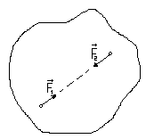
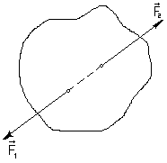

Рис. 7.1.

Аксиома II. Не нарушая состояние абсолютно твердого тела силы к нему можно прикладывать тогда и только тогда, когда они составляют уравновешенную систему.
Из этой аксиомы вытекает следствие: не нарушая состояния тела, точку приложения силы можно переносить вдоль линии ее действия (см. рис 6.2.). На рисунке ${\bar{F}}_{A}={\bar{F}}_{B}={\bar{F}}_{B}^{'}$

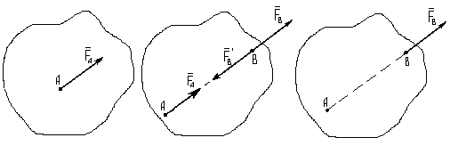
Рис.7.2.
Другими словами, сила, приложенная к абсолютно твердому телу, представляет собой скользящий вектор.
Аксиома III. Равнодействующая двух сил, приложенных к одной точке твердого тела, приложена в этой же точке и изображается диагональю параллелограмма, построенного на векторах данных сил $\bar{R}={\bar{F}}_{1}+{\bar{F}}_{2}$ (рис.6.3.)

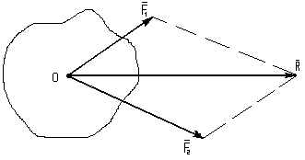
Рис.7.3.
На основании данной аксиомы можно складывать силы и раскладывать их на составляющие.
Аксиома IV. Силы взаимодействия двух тел равны по модулю и направлены по одной прямой в противоположные стороны (3^{й} закон Ньютона), (рис.6.4.)
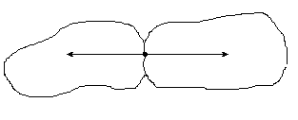
Рис.7.4.

Аксиома V. Если твердое тело находится в равновесии, то это равновесие не нарушится, если тело станет абсолютно твердым. Данная аксиома (принцип отвердевания) используется в том случае, когда рассматривается равновесие тех тел, которые нельзя считать твердыми.
7.1.1.2. Связи и реакции связей
Тела, рассматриваемые в механике, могут быть свободными и несвободными. Свободным называют тело, которое не испытывает никаких препятствий для перемещения в пространстве в любом направлении. Если же другие тела ограничивают его движение в одном или нескольких направлениях, то тело является несвободным. Тела, которые ограничивают движение рассматриваемого тела, называют связями. Не изменяя состояния несвободного тела, можно отбросить наложенные на него связи, приложив их реакции. После этого тело можно рассматривать как свободное. Связи, в которых отсутствуют силы трения, называют идеальными.
Реакция связи в виде гладкой поверхности без трения всегда направлена по нормали к опорной поверхности и называется нормальной. (рис.6.5.)
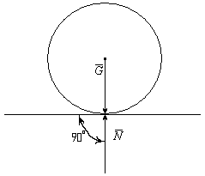
Рис.7.5.
Если одна из соприкасающихся поверхностей является точкой, имеет заострение или ребро, то реакция направлена по нормали к другой поверхности. (рис 6.6.)
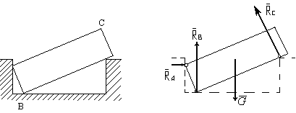
Рис.7.6.
Реакция шарнирно-подвижной опоры без трения (рис.6.7.) направлена перпендикулярно к опорной поверхности.

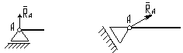
Рис.7.7.
Шарнирно-неподвижная опора без трения предполагает только поворот тела относительно оси шарнира. Другие перемещения исключены. Реакция такой опоры проходит через центр шарнира, но направление реакции заранее неизвестно, поэтому ее обычно представляют в виде суммы двух составляющих, направленных по координатным осям. (рис.7.8.)
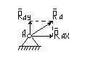
Рис.7.8.
Определение реакции сводится к определению каждой из составляющих.
Реакция гибкой нерастяжимой связи (трос, канат, цепь, нить) направлена вдоль связи к точке подвеса. (рис.6.9.).
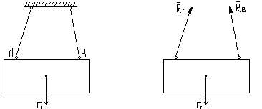
Рис.7.9.
Нити на рис.3.9. без изменения направления реакций могут быть заменены твердыми стержнями при условии их невесомости и соединения посредством идеальных шарниров.

7.1.1.3. Система сходящихся сил
Система сил, линии, действия которых пересекаются в одной точке, называется системой сходящихся сил. Поскольку силы являются скользящими векторами, их можно перенести в одну точку – точку схода. Рассмотрим пучок из трех сил, приложенных в одной точке (рис.6.10.).

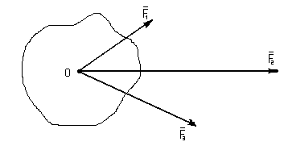
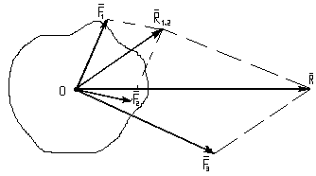
Рис.7.10.
На основании аксиомы 3 легко найти равнодействующую сил и
,
которая также приложена в точке схода и может быть использована для нахождения равнодействующей трех сил
Этот метод может быть использован для определения равнодействующей любого числа сходящихся сил, то есть
Равнодействующая может быть определена и построением силового многоугольника (рис.7.11.).
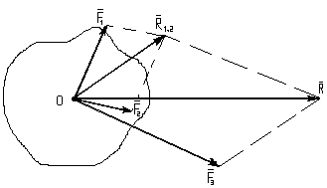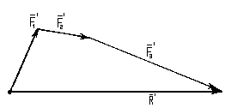
Рис.7.11.
Проекция вектора силы на ось – это скалярная величина, равная произведению модуля вектора на косинус угла, образованного этим вектором с положительным направлением оси. Если вектор параллелен оси, то его проекция на ось равна модулю вектора.

7.1.1.4. Теория моментов
Если линии действия сил лежат в одной плоскости, то такая система сил называется плоской. При изучении плоской системы сил мы сталкиваемся с понятием момента сил относительно точки и парой сил. Моментом силы относительно точки называется произведение величины (модуля) силы на длину перпендикуляра, опущенного из точки на линию действия силы. Длина опущенного перпендикуляра называется плечом силы. Если бы тело было закреплено (рис.7.12.) в точке О, то сила $\bar{F}$ стремилась бы вращать тело относительно этой точки. На рисунке отрезок ОА – плечо силы $\bar{F}$ относительно точки О.
Момент силы измеряется в Ньютонометрах (Н∙м)
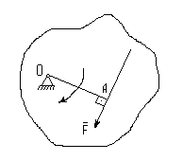
Рис.7.12.
Принято считать момент положительным, если сила стремиться вращать тело против часовой стрелки.
Из определения величины момента следует, что момент силы относительно данной точки не изменится при переносе силы вдоль линии ее действия, а если линия действия силы проходит через точку, момент равен нулю.
Парой сил или просто парой называется система двух равных по модулю и противоположных по направлению параллельных сил. Кратчайшее расстояние между линиями действия сил пары называется плечом. Момент пары сил по абсолютной величине равен произведению одной из сил пары на плечо.
Всякую пару, не изменяя ее действие на абсолютно твердое тело, можно заменить другой парой, расположенной как угодно в той же плоскости и имеющей то же направление вращения, при этом можно изменить как плечо пары, так и соответственно модуль ее сил.
Таким образом, всякую силу можно переносить параллельно самой себе в любую точку тела, присоединяя при этом пару, момент которой равен моменту переносимой силы относительно той точки, в которую переносится сила. А алгебраическая сумма моментов всех данных сил, расположенных произвольно на плоскости, относительно произвольной точки О называется главным моментом данной плоской системы сил относительно этой точки
Вектор , равный геометрической сумме всех сил данной системы, называется главным вектором этой системы.
Любую плоскую систему сил всегда можно заменить одной силой, равной главному вектору системы и приложенной в произвольной точке О и парой, момент которой равен главному моменту данной системы сил относительно этой точки О.
Момент равнодействующей плоской системы сил относительно любой точки, лежащей в плоскости действия этих сил, равен алгебраической сумме моментов составляющих сил относительно той же точки.
На основании вышеизложенного можно сформулировать условие равновесия рычага. Рычагом называется твердое тело, вращающееся около неподвижной оси и находящееся под действием сил, лежащих в плоскости, перпендикулярной и этой оси. Точка пересечения оси рычага с плоскостью действия сил называется точкой опоры (рис.7.13.).
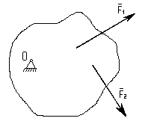
Рис7.13.
Для равновесия рычага необходимо и достаточно, чтобы равнялась нулю алгебраическая сумма моментов всех сил, приложенных к рычагу, относительно точки его опоры.
7.1.1.5. Равновесие системы сил
Для равновесия системы сил, произвольно расположенных на плоскости, необходимо и достаточно, чтобы и главный вектор системы и главный момент системы относительного произвольно выбранного центра равнялись нулю
и
Существует три формы уравнений равновесия плоской системы сил.
Первая форма: для равновесия плоской системы произвольно расположенных сил необходимо и достаточно, чтобы порознь равнялись нулю сумма проекций всех сил на каждую из двух любым образом выбранных осей координат, лежащих в плоскости действия сил, и сумма моментов всех сил относительно любой точки в той же плоскости.
Первые два уравнения – это уравнения проекций сил на ось координат, а третье – уравнение моментов.
Вторая форма: для равновесия системы сил, как угодно расположенной на плоскости, необходимо и достаточно, чтобы порознь равнялись нулю суммы моментов всех сил относительно каждой из трех, произвольно выбранных, но не лежащих на одной прямой точек плоскости
Третья форма: для равновесия системы сил, произвольно расположенных на плоскости, необходимо и достаточно, чтобы порознь равнялись нулю сумма проекций всех сил на одну какую-либо ось и суммы моментов всех сил относительно двух точек плоскости, выбранных произвольно, но не лежащих на прямой, перпендикулярной к взятой оси проекций.

Контрольные вопросы.
1.Что изучает статика?
2.Что называется силой?
3.Сформулируйте аксиомы статики.
4.Что такое связи и их реакции?
5.Как происходит сложение сил в системе сходящихся сил?
6.Какая система сил называется плоской?
7.Как определить момент силы относительно точки?
8.Какие две силы носят название пары сил?
9.Сформулируйте понятие рычага.
10.Что достаточно для равновесия системы сил?

7.1.2. Кинематика
Кинематикой называется раздел теоретической механики, изучающий движение материальных точек и твердых тел без учета причин, вызывающих это движение. Кинематику часто называют геометрией движения, так как она в значительной мере основана на геометрических представлениях. Другими словами, кинематика рассматривает механическое движение твердого тела без учета сил, вызвавших это движение. Под механическим движением понимается изменение положения тела в пространстве и во времени относительно какого-либо другого тела, с которым обычно связывают систему координат называемую системой отсчета. Если координаты всех точек тела остаются неизменными во времени, то тело находится в состоянии покоя. Сама система координат также может находиться в движении.
Движение тела относительно подвижной системы координат называется относительным, а относительно неподвижной – абсолютным. Определить движение тела с точки зрения кинематики – это значит найти координаты любой его точки в выбранной системе координат отсчета в данный момент времени.
7.1.2.1. Уравнения движения точки
Различные точки тела могут совершать различные движения. Поэтому изучение движения начинают с кинематики точки. Линия, описываемая движущейся точкой в пространстве называется траекторией этой точки. Траектории могут быть плоские и пространственные, криволинейные и прямолинейные. В зависимости от характера изменения скорости движение может быть равномерным и неравномерным. При равномерном движении точка в равные, произвольно взятые, промежутки времени проходит пути одинаковой длины.
Движение точки может быть задано двумя способами: естественным (геометрическим) и координатным.
При естественном способе задания движения указываются траектория точки и закон ее движения по этой траектории. Уравнения, определяющие положение движущейся точки в зависимости от времени, называются уравнениями движения.
Пусть, например, точка М движется по траектории АВ (рис.7.14.).
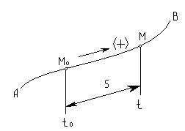
Рис.7.14.
Примем за начало отсчета точку М₀ S – путь, пройденный точкой с начала отсчета за время t. Величина пути S может изменяться во времени, оставаясь связанной с ним некоторой функциональной зависимостью, которую можно выразить уравнением
Зная траекторию движения точки и уравнение движения по этой траектории, можно определить положение точки в любой момент времени. Таким образом, движение точки вполне определяется заданием траектории и уравнения движения.
При координатном способе движения точки задается движением ее проекций вдоль осей координат (рис.7.15).
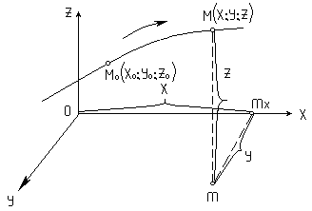
Рис.7.15.
Положение точки М в пространстве определяется координатами x, y, z. При движении точки изменяются и ее координаты, являющиеся функциями времени
7.1.2.2. Скорость точки
Скоростью точки называется вектор, определяющий в каждый данный момент времени быстроту и направление движения точки.
Скорость равномерного движения определяется отношением пути, пройденного точкой за некоторый промежуток времени, к величине этого промежутка времени.
,
где
- скорость; S- путь; t- время.
Измеряется скорость в единицах длины, деленных на единицу времени: м/с; см/с; км/ч и т.д.
В случае прямолинейного движения вектор скорости направлен вдоль траектории в сторону ее движения.
Если точка за равные промежутки времени проходит неравные пути, то данное движение называется неравномерным. Скорость является величиной переменной и является функцией времени.
Средней за данный промежуток времени скоростью точки называется скорость такого равномерного прямолинейного движения, при котором точка за этот промежуток времени получила бы то же самое перемещение, как и в рассматриваемом ее движении.
Рассмотрим точку М, которая перемещается по криволинейной траектории, заданной законом (рис.7.16.).
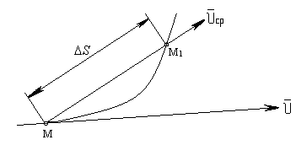
Рис.716.
За промежуток времени ∆t точка М переместится в положение М₁ по дуге ММ₁.Если промежуток времени ∆t мал, то дугу ММ₁ можно заменить хордой и в первом приближении найти среднюю скорость движения точки
Эта скорость направлена по хорде от точки М к точке М₁. Истинную скорость найдем путем перехода к пределу при ∆t→ 0

Когда ∆t→ 0, направление хорды в пределе совпадает c направлением касательной к траектории в точке М.
Таким образом, величина скорости точки определяется как предел отношения приращения пути к соответствующему промежутку времени при стремлении последнего к нулю. Направление скорости совпадает с касательной к траектории в данной точке.

7.1.2.3. Ускорение точки
Отметим, что в общем случае, при движении по криволинейной траектории скорость точки изменяется и по направлению и по величине. Изменение скорости в единицу времени определяется ускорением. Другими словами, ускорением точки называется величина, характеризующая быстроту изменения скорости во времени. Если за интервал времени ∆t скорость изменяется на величину $Δ\bar{υ}$,то среднее ускорение
Истинным ускорением точки в данный момент времени t называется величина, к которой стремится среднее ускорение при ∆t→ 0, то есть
При отрезке времени стремящимся к нулю вектор ускорения будет меняться и по величине и по направлению, стремясь к своему пределу .
Размерность ускорения
===.
Ускорение может выражаться в м/с²; см/с² и т.д.
В общем случае, когда движение точки задано естественным способом, вектор ускорения обычно раскладывают на две составляющие, направленные по касательной и по нормали к траектории точки.
Тогда ускорение точки в момент t можно представить так
Обозначим составляющие пределы через и .
Направление вектора не зависит от величины промежутка ∆t времени.
Это ускорение всегда совпадает с направлением скорости, то есть, направлено по касательной к траектории движения точки и поэтому называется касательным или тангенциальным ускорением.
Вторая составляющая ускорения точки направлена перпендикулярно к касательной к траектории в данной точке в сторону вогнутости кривой и влияет на изменение направления вектора скорости. Эта составляющая ускорения носит название нормального ускорения.
Поскольку численное значение вектора $Δ_{1}υ$ равно приращению скорости $υ$ точки за рассматриваемый промежуток ∆t времени, то численное значение касательного ускорения
Так как то
Численное значение касательного ускорения точки равно производной по времени от численной величины скорости. Численное значение нормального ускорения точки равно квадрату скорости точки, деленному на радиус кривизны траектории в соответствующей точке кривой
Полное ускорение при неравномерном криволинейном движении точки складывается геометрически из касательного и нормального ускорений.

7.1.2.4. Сложное движение точки
Движение точки по отношению к системе отсчета, принимаемой за неподвижную, называется абсолютным движением. Так, например, движение какой-либо точки М колеса локомотива (рис.7.17.), совершающееся по отношению к Земле, по кривой называемой циклоидой, можно считать состоящим из двух простых движений: движение точки по окружности по отношению к корпусу локомотива и движения этой точки вместе с локомотивом.
Движение же точки по отношению к подвижной системе отсчета называется относительным движением.
Существует еще один вид движения точки связанной в данный момент с подвижной системой отсчета по отношению к неподвижной системе отсчета – переносное движение точки.
В приведенном примере круговое движение точки М является относительным. Если эту точку мысленно жестко связать с корпусом локомотива, то ее движение вместе с локомотивом будет переносным, а движение точки М по циклоиде по отношению к земле является абсолютным.
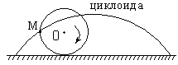
Рис.7.17.
Еще один пример: движение человека по палубе движущегося по реке судна есть движение относительное; движение точки палубы, в которой в данный момент находится человек относительно берега реки – переносным, а движение человека относительно берега – абсолютным.
Абсолютная скорость точки равна геометрической сумме ее переносной и относительной скоростей. _{ср} =_{пер} +_{отн}.
Аналогичным образом абсолютное ускорение точки в случае поступательного движения системы отсчета равно геометрической сумме переносного и относительного ускорений. _{абс} =_{пер} +_{отн}.

7.1.2.5. Простейшие виды движения твердого тела
Поступательным движением твердого тела называется такое движение, при котором всякая прямая, неизменно связанная с этим телом, движется, оставаясь параллельной самой себе. При поступательном движении твердого тела все его точки движутся по одинаковым и параллельно расположенным траекториям и имеют в каждый данный момент равные скорости и равные ускорения.
Вращательным движением твердого тела называется такое движение, при котором плоскость, неизменно связанная с телом и проходящая через некоторую неподвижную прямую, может лишь поворачиваться вокруг этой прямой, называемой осью вращения тела. (рис.7.18.).
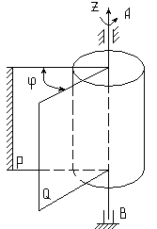
Рис.7.18.
Угол между неподвижной плоскостью, проходящей через ось вращения, и плоскостью, неизменно связанной с вращающимся телом и также проходящей через ось вращения, называется углом поворота или угловым перемещением данного тела. Этот угол является некоторой функцией времени
Это уравнение называется уравнением вращательного движения тела.
Величина, характеризующая быстроту вращения твердого тела, называется его угловой скоростью ω.
= - средняя угловая скорость.
- угловая скорость тела в данный момент времени.
Поскольку есть производная по времени функции , то
Таким образом, угловая скорость тела в данный момент времени равна производной от угла поворота тела по времени. Угловая скорость измеряется в радианах в секунду:
1/с (рад/с).
Один оборот тела соответствует его повороту на 2π радиан. При n оборотах в минуту
1/с.
В данной формуле n выражается в об/мин.
Величина, характеризующая быстроту изменения угловой скорости тела, называется угловым ускорением.
Среднее угловое ускорение
Угловое ускорение в данный момент
$=\text{lim}$
Поскольку является производной функции ω, то
То есть угловое ускорение тела в данный момент времени равно первой производной от угловой скорости по времени или второй производной от угла поворота. Размерность углового ускорения 1/с².
Плоскопараллельным или плоским движением твердого тела называется такое, при котором все точки тела движутся в плоскостях, параллельных некоторой неподвижной плоскости.
Пусть неизменно связанная с плоской фигурой произвольная прямая перемещается при движении этой фигуры за некоторый промежуток времени из положения АВ в положение А′В′ (рис.7.19).
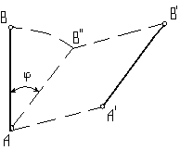
Рис.7.19.
Это перемещение плоской фигуры можно представить составленным из поступательного и вращательного перемещений, что ясно видно из рис.7.19. Прямая АВ как бы поворачивается на угол , занимая положение АВ′′, а затем перемещается параллельно самой себе в положение А′ В′.
Скорость любой точки плоской фигуры при плоскопараллельном движении в каждый данный момент равна геометрической сумме двух скоростей: поступательной скорости произвольной точки фигуры, выбранной за полюс и вращательной скорости рассматриваемой точки относительно полюса.
Аналогичным образом, если переносное движение является поступательным, то ускорение какой-либо точки плоской фигуры при плоском движении равно векторной сумме ускорений полюса и ускорению этой точки от вращательного движения плоской фигуры вокруг полюса.
Контрольные вопросы
1.Какие вопросы изучает кинематика?
2.Какими способами может быть задано движение точки?
3.Что называется скоростью точки?
4.Какое движение точки называется равномерным?
5.Как определяется величина скорости точки?
6.Что такое ускорение точки?
7.Из каких составляющих состоит вектор ускорения точки, движущейся по криволинейной траектории?
8.Какое движение точки называется сложным?
9.Какие виды движения твердого тела Вы знаете?
10.Что характеризует угловая скорость вращающегося тела?
11.Как определяется угловая скорость?
12.Что такое угловое ускорение?
13.Какое движение твердого тела называется плоскопараллельным?
14.Как определяется скорость любой точки плоской фигуры при плоскопараллельном движении?
7.1.3. Динамика
7.1.3.1. Введение в динамику. Законы динамики
Динамикой называется раздел теоретической механики, изучающий зависимость между механическим движением точек или материальных тел и действующими на них силами. Динамика изучает такие системы сил, которые не находятся в состоянии равновесия. Система сил, приложенная к материальной точке, является уравновешенной, если под ее воздействием точка находится в состоянии относительного покоя или в состоянии равномерного и прямолинейного движения. Другими словами, под действием уравновешенной системы сил или при отсутствии силовых воздействий материальная точка не испытывает ускорений и движется равномерно и прямолинейно.
Сила, действующая на движущуюся материальную точку равна по модулю произведению массы точки на ее ускорение. Направление этой силы совпадает с направлением ускорения
Это основной закон динамики. Он может быть записан и в скалярной форме
Из этого уравнения можно получить выражение для определения ускорения
Анализируя выражение, видим, что чем больше масса, тем больше потребуется сила для сообщения телу определенного ускорения. Следовательно, масса характеризует «инертность» или «неподатливость» тела взаимодействию силы.
По определению Ньютона, массой тела называется количество вещества, содержащееся в этом теле. Из уравнения видно, что масса материальной точки (тела) является мерой ее инертности.
Силы, с которыми действуют друг на друга две материальные точки (тела) всегда равны по величине и противоположны по направлению.
Если на материальную точку действует несколько сил, то ускорение, получаемое точкой будет таким же, как и действие одной силы, равной геометрической сумме этих сил.

7.1.3.2. Две основные задачи динамики точки
Все задачи динамики можно разделить на две основные группы. Первая задача – это когда известно движение данной материальной точки или данной системы. Требуется определить силы, действующие на эту точку или эту систему. Вторая задача – это когда известны силы, действующие на данную материальную точку или данную систему. Требуется определить движение этой точки или этой системы. Вторая задача является обратной первой.
7.1.3.3. Система материальных точек. Связи
Системой материальных точек или просто системой называется совокупность материальных точек, связанных между собой определенными условиями. Каждая точка механической системы имеет определенную массу m_{i}. Сумма этих масс составляет массу системы m_{c}.
Положение каждой точки по отношению к системе отсчета Oxyz в данный момент времени определяется координатами x_{i}; y_{i}; z_{i}.
О распределении масс в теле можно судить по положению центра масс, координаты которого находятся по формулам
Движение материальной точки называется свободным, если оно не ограничено в пространстве другими точками и несвободным, если на нее действует какая-либо другая точка. Ограничения, налагаемые на движение точек действиями других тел, называются связями.
При изучении движения несвободной материальной точки применяют принцип освобождаемости точки от связей, рассматриваемый в статике. Этот принцип позволяет рассматривать движение несвободной материальной точки, как движение свободной точки под действием заданных сил и реакций связей.
Все силы, действующие на точки данной системы можно разделить на два вида: внутренние и внешние. Внутренними силами называются силы, с которыми действуют друг на друга точки или тела данной системы.
Геометрическая сумма всех внутренних сил всякой системы равна нулю.
Следовательно, алгебраическая сумма проекций на любую ось всех внутренних сил системы также равна нулю.
7.1.3.4. Моменты инерции
Если при поступательном движении твердого тела (так же как и при движении материальной точки) мерой его инертности является масса, то при вращательном движении твердого тела мерой инертности является момент инерции относительно оси вращения.
Моментом инерции твердого тела относительно оси называется скалярная величина равная сумме произведений массы каждой точки тела на квадрат расстояния от этой точки до оси. Алгебраическая сумма моментов всех приложенных к телу сил относительно оси вращения тела называется вращающим моментом.
где - момент инерции тела относительно оси;
- угловое ускорение.
Таким образом, вращающий момент М_{вр}, приложенный к телу, вращающемуся вокруг неподвижной оси, равен моменту инерции тела относительно этой оси, умноженному на угловое ускорение тела. Это уравнение называется основным уравнением динамики для вращательного движения тела вокруг неподвижной оси.
Момент инерции твердого тела относительно заданной оси, например оси z, можно представить в виде произведения массы тела m на квадрат линейной величины, называемой радиусом инерции тела относительно этой оси .
Радиус инерции определяет расстояние от оси z до точки, в которой нужно сосредоточить всю массу тела.
Моментом инерции твердого тела относительно плоскости называется скалярная величина, равная сумме произведений массы каждой точки тела на квадрат расстояния от этой точки до плоскости.
Для определения моментов инерции тела относительно координатных плоскостей опустим их каждой точки $M_{i}$ перпендикуляры на координатные плоскости. Тогда
Моментом инерции твердого тела относительно полюса (полярным моментом инерции) называется скалярная величина, равная сумме произведений массы каждой точки тела на квадрат расстояния от точки до полюса
Если через точку О провести координатные оси , то по отношению к этим осям величины определяются равенствами
называемыми центробежными моментами инерции.
В приведенных формулах - массы точек, а - их координаты.

7.1.3.5. Теорема об изменении кинетической энергии
Движение свободного твердого тела в общем случае можно разбить на два составляющих движения: на переносное поступательное движение вместе с центром масс и относительное вращательное движение по отношению к центру масс. Тогда кинетическая энергия тела определяется по формуле
- скорость центра масс тела.
- момент инерции тела относительно оси, проходящей через центр масс.
Изменение величины связано с работой приложенных к телу сил. Работа – это количественная мера превращения механического движения в какую-либо другую форму движения. Например, работа сил трения, тормозящих движение тела, работа сил тяжести поднимаемого груза, работа сил упругости пружины, останавливающей движущееся тело, являются мерами уничтожимого механического движения, которое превращается в теплоту, потенциальную энергию, энергию упругого твердого тела.
Изменение кинетической энергии механической системы на некотором перемещении равно сумме работ внешних и внутренних сил, действующих на материальные точки системы на этом перемещении.
где - кинетическая энергия системы в первом ее положении;
- кинетическая энергия системы во втором ее положении.
- работа внешних сил;
- работа внутренних сил.
Поскольку сумма работ внутренних сил твердого тела на любом перемещении равна нулю то
то есть изменение кинетической энергии твердого тела, на некотором перемещении равно сумме работ внешних сил, действующих на тело на этом перемещении.
Это теорема об изменении кинетической энергии.

7.1.3.6. Теорема об изменении количества движения
Количеством движения механической системы называется вектор, равный геометрической сумме количеств движения всех материальных точек этой системы.
Вектор количества движения механической системы имеет модуль равный произведению массы системы на скорость ее центра масс и направление этой скорости.
Изменение количества движения механической системы вызывается только внешними силами.
Из этой теоремы об изменении количества движения механической системы следует, что если главный вектор внешних сил все время равен нулю, то количество движения механической системы остается постоянным.

7.1.3.7. Теорема о движении центра масс
В ряде случаев для определения характера движения системы требуется знать закон движения ее центра масс, так как произведения массы системы на ускорение ее центра масс равно геометрической сумме всех действующих на систему внешних сил.
где - масса системы;
- ускорение центра масс.
Это уравнение выражает теорему о движении центра масс системы.

7.1.3.8. Теорема об изменении кинетического момента
Кинетическим моментом или главным моментом количества движения механической системы относительно данного центра называют вектор, равный геометрической сумме моментов количеств движения всех материальных точек системы относительно этого центра.
где - кинетический момент механической системы относительно центра О;
- радиус-вектор точки, проведенный из центра О;
- вектор скорости точки.
Производная по времени от кинетического момента механической системы относительного некоторого центра геометрически равна главному моменту внешних сил, действующих на эту систему относительно того же центра.
Этому векторному равенству соответствуют три равенства в проекциях на оси координат:
Приведенные уравнения показывают, что производная по времени от кинетического момента механической системы относительно некоторой оси равна главному моменту внешних сил относительно этой оси.
Отсюда следует, что если главный момент внешних сил относительно некоторой оси все время равен нулю, то кинетический момент механической системы относительно этой оси остается постоянным.
Аналогично, если главный момент внешних сил относительно некоторого центра все время равен нулю, то кинетический момент механической системы относительно этого центра остается постоянным.

7.1.3.9. Элементы динамики твердого тела
7.1.3.9.1. Дифференциальные уравнения движения
При поступательном движении твердого тела все его точки движутся так же, как и его центр масс, поэтому дифференциальные уравнения движения центра масс являются дифференциальными уравнениями движения твердого тела. Дифференциальные уравнения движения центра масс получим, проектируя обе части равенства на оси координат . . .
Здесь масса тела.
Данные дифференциальные уравнения используются для решения двух типов задач динамики поступательного движения тела.
Кинетический момент вращающегося твердого тела относительно неподвижной оси его вращения равен произведению момента инерции тела относительно той же оси на угловую скорость тела
Теорема об изменении кинетического момента механической системы выражается уравнением
где - главный момент внешних сил.
так как
то
и уравнение принимает вид
Это уравнение представляет собой дифференциальное уравнение вращения твердого тела вокруг неподвижной оси. С помощью рассмотренного дифференциального уравнения можно решать следующие задачи:
1.по заданному уравнению вращения тела и его моменту инерции $I_{z}$ определить главный момент внешних сил.
2.по заданным внешним силам и моменту инерции тела находить уравнение вращения тела.
3.определять момент вращения тела относительно оси вращения, зная величины и .
7.1.3.9.2. Принцип Даламбера
Если в любой момент времени к действующим на точку силам и реакции связи присоединить силу инерции, то полученная система будет уравновешенной. Это положение выражает принцип Даламбера для материальной точки.
Принцип Даламбера для системы можно сформулировать так: если в любой момент времени к каждой из точек системы кроме действующих на нее внешних и внутренних сил присоединить соответствующие силы инерции, то полученная система сил будет уравновешенной и к ней можно применить все уравнения статики.
Таким образом, положение
есть математическое выражение принципа Даламбера для системы.

7.1.3.9.3. Принцип возможных перемещений
Возможными перемещениями несвободной механической системы называются воображаемые бесконечно малые перемещения, допускаемые в данный момент наложенными на систему связями.
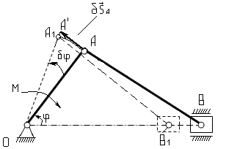

Рис.7.20.
Возможным перемещением кривошипного механизма, изображенного на рисунке 7.20., является перемещение, соответствующее повороту кривошипа ОА на бесконечно-малый угол вокруг оси вала. Возможным перемещением пальца кривошипа А представляет собой отрезок касательной АА/ к дуге окружности с центром в точке О, равный по величине ${δS}_{A}=\text{OA}⋅\text{δϕ}\text{.}$
Возможным перемещением ползуна В является бесконечно малый отрезок ВВ₁ прямолинейной траектории точки В.
Если сумма работ реакций связей на любом возможном перемещении системы равна нулю, то такие связи называются идеальными.
Принцип возможных перемещений формулируется так: для равновесия механической системы с идеальными связями необходимо и достаточно, чтобы сумма элементарных работ всех действующих на нее активных сил при любом возможном перемещении системы была равна нулю. Это положение устанавливает общее условие равновесия механической системы. Он дает общий метод решения задач статики. Принцип же Даламбера позволяет использовать методы статики для решения задач динамики.

7.2.3.9.4. Общее уравнение динамики
Рассмотрим систему материальных точек, на которые наложены идеальные связи. Если ко всем точкам системы кроме действующих активных сил и реакций связей приложить соответствующие силы инерции, то полученная система сил в соответствии с принципом Даламбера будет находиться в равновесии. Применяя к этим силам принцип возможных перемещений получим
Здесь - работа активных сил; - работа реакций связей; - работа сил инерции.
Поскольку связи идеальны, , и окончательно имеем
При движении механической системы с идеальными связями в каждый момент времени сумма элементарных работ всех приложенных активных сил и всех сил инерции на любом возможном перемещении системы будут равны нулю. Это уравнение называют общим уравнением динамики. В аналитической форме это уравнение имеет вид
Приведенные уравнения позволяют составить дифференциальные уравнения движения механической системы.
Контрольные вопросы
1.Какие вопросы изучаются в динамике?
2.Какая система сил, приложенная к материальной точке, является уравновешенной?
3.Сформулируйте основной закон динамики.
4.Какие две основные задачи динамики точки Вы знаете?
5.Что называется системой материальных точек?
6.Какое движение материальной точки является свободным?
7.Чему равна сумма всех внутренних сил системы материальных точек?
8.Что такое момент инерции твердого тела?
9.Сформулируйте определение центробежного момента инерции.
10.Как определяется кинетическая энергия тела?
11.Сформулируйие теорему об изменении кинетической энергии.
12.Сформулируйте теорему о движении центра масс системы.
13.Что такое кинетический момент количества движения?
14.Сформулируйте принцип Даламбера.
15.Что понимается под возможным перемещением системы?
16.Сформулируйте принцип возможных перемещений.
17.Запишите общее уравнение динамики в аналитической форме.

7.2. ТЕОРИЯ МАШИН И МЕХАНИЗМОВ

7.2.1. Общие сведения
Теория машин и механизмов – это наука о методах исследования и создания новых машин. Она основывается на таких дисциплинах, как математика, физика, теоретическая механика, техническое черчение. Теория машин и механизмов является научно-теоретической основой проектирования оборудования, в том числе технологического, энергетического, транспортного, информационного. Основные проблемы теории машин и механизмов – это анализ существующих механизмов и синтез новых механизмов, удовлетворяющих заданным условиям. Наиболее часто встречающиеся механизмы – это шарнирно-рычажные механизмы, зубчатые механизмы, кулачковые механизмы.

7.2.2. Структурный анализ механизмов
Механизмом называется устройство для передачи и преобразования движения. Механизм или группа механизмов, предназначенных для выполнения полезной работы, называется машиной. Механизмы состоят из деталей, соединенных между собой подвижно и неподвижно. Деталь – это элементарная часть механизма, выполненная без применения сборочных операций. Одна или несколько деталей, соединенных неподвижно и выполняющих одну общую функцию, называются звеном. По характеру движения звеньев механизмы можно разделить на плоские и пространственные. В плоских механизмах звенья совершают движение в одной или нескольких параллельных плоскостях.
Звено может быть подвижным и неподвижным. Неподвижное звено носит название стойка.
Подвижное соединение двух звеньев называется кинематической парой. Кинематические пары могут быть низшими и высшими.
К низшим относятся пары, звенья в которых касаются друг друга по поверхности. В высших кинематических парах звенья соединяются в точке или по линии. В зависимости от числа наложенных связей на подвижность звеньев различают пять классов кинематических пар. Пара первого класса накладывает одну связь, пятого – пять. Последовательность звеньев, соединенных кинематическими парами, называется кинематической цепью. Различают кинематические цепи разомкнутые и замкнутые.
Механизм – это замкнутая кинематическая цепь, предназначенная для преобразования движения одних звеньев в движения других звеньев. Одно из звеньев этой цепи является неподвижным (стойка).
Важнейшим параметром механизма является степень его подвижности. Для плоских механизмов степень подвижности определяется по формуле П.Л. Чебышева
где - количество подвижных звеньев
- количество кинематических пар 5 класса (низших)
- количество кинематических пар 4 класса (высших)
Значение указывает на количество ведущих звеньев в механизме. Ведущее звено – это звено с независимым движением.
Основной принцип образования шарнирно-рычажных механизмов впервые сформирован русским ученым Л.В Ассуром в 1914 году. Им был предложен и развит метод образования механизмов путем последовательного присоединения кинематических цепей, обладающих определенными структурными свойствами. Такие цепи называются группами Ассура. Это кинематические цепи с нулевой степенью подвижности. Они не изменяют число степеней свободы механизма. Разложение на структурные группы кинематической цепи механизма называют структурным анализом.
Контрольные вопросы
1.Какая часть механизма называется деталью?
2.Какая часть механизма называется звеном?
3.Какое звено механизма называют стойкой?
4.Что такое кинематическая пара?
5.Каковы принципы классификации кинематических пар?
6.Что такое кинематическая цепь?
7.Напишите формулу Чебышева.
8.Какая кинематическая цепь носит название структурной группы Ассура?
9.Какова последовательность структурного анализа механизма?

7.2.3. Кинематический анализ механизмов
Целью кинематического исследования является изучение движения звеньев механизма независимо от сил, действующих на них. Основная задача анализа состоит в определении кинематических характеристик движения механизма и включает:
а). определение положений звеньев и построение траекторий движения точек механизма;
б). нахождение линейных скоростей точек механизма и угловых скоростей звеньев;
в). определение линейных ускорений точек механизма и угловых ускорений звеньев.
Под кинематическим анализом механизма понимают аналитический или графический расчет, в результате которого получают кинематические характеристики механизма.
Наибольшее распространение нашли графо-аналитические методы кинематического анализа, при котором составляются векторные уравнения скоростей и ускорений точек механизма и которые решаются графическим методом путем построения планов.
Планом механизма называют структурную схему механизма, выполненную в масштабе, а планами скоростей и ускорений – графическое решение совокупности векторных уравнений.
Задачей анализа является проверкой того, насколько удачно спроектирован механизм и насколько его кинематические характеристики соответствуют заданным.
В результате графических построений можно получить функцию положений механизма, как кинематическую диаграмму, а используя метод графического дифференцирования получить первую и вторую передаточные функции или кинематические диаграммы изменения скоростей и ускорений за весь цикл работы механизма. Методы графического дифференцирования изложены в литературе [1].
Контрольные вопросы
1.Какова цель кинематического анализа механизма?
2.Какие данные необходимы для построения плана механизма?
3.Какова последовательность построения плана скоростей?
4.Чем отличается построение плана ускорений от построения пана скоростей?
5.Как из плана скоростей определяются линейные скорости точек и угловые скорости звеньев?
6.Что такое кинематические диаграммы?
7.2.4. Динамический анализ механизмов
Динамическим анализом механизмов называется исследование движения механизма под действием заданных сил. Основными задачами динамического анализа являются: определение сил, действующих в кинематических парах механизма; определение сил трения; определение закона движения механизма, находящегося под действием приложенных к звеньям сил.
Силы и моменты, приложенные к механизму, можно разделить на следующие группы:
а). движущие силы и моменты, совершающие положительную работу и приложенные к ведущему звену;
б). силы и моменты сопротивления, совершающие отрицательную работу и складывающиеся из сил и моментов полезного сопротивления и сил и моментов сопротивления среды;
в). силы тяжести подвижных звеньев, работа которых за полный цикл движения механизма равна нулю;
г). силы взаимодействия между звеньями механизма, работа которых является отрицательной и которые всегда взаимообратны и касательные составляющие которых вызывают появление сил трения.
Задачей силового анализа является определение уравновешивающей силы, приложенной к ведущему звену. При анализе рычажных механизмов для ее определения используется метод кинетостатики, основанный на разложении механизма на группы Ассура и использовании принципа Даламбера.
При динамическом анализе сложный многозвенный механизм часто заменяют одним условным звеном, являющимся упрощенным эквивалентом механизма. При построении такой модели механизма все силы и моменты приводятся к одному звену и заменяются суммарным приведенным моментом. Равным образом все действующие силы инерции заменяются суммарным приведенным моментом инерции. При этом угловая скорость начального звена и угловая скорость модели будут идентичны только в случае, если при приведении сил будет соблюдено равенство элементарных работ, а при приведении масс – условие равенства кинетических энергий.
Из этого условия составляется общее уравнение движения механизма для трех режимов работы механизма: пуск, установившееся движение и торможение, что позволяет достаточно полно исследовать работу механизма.
Контрольные вопросы.
1.Что называется динамическим анализом механизмов?
2.Каковы задачи динамического исследования механизмов?
3.Какие силы действуют на звенья механизма?
4.В чем заключается метод кинетостатики?
5.С какой целью при динамическом анализе механизма используется модель этого механизма?
7.2.5. Синтез механизмов
Термин «синтез» означает проектирование нового механизма по заданным кинематическим и динамическим параметрам.
Проектирование механизмов представляет собой сложную комплексную проблему, решение которой может быть разбито на несколько этапов. Первый этап – это установление основной кинематической схемы механизма, которая обеспечивала бы требуемый закон движения. Эта задача и рассматривается в теории механизмов и машин.
Особенно важное значение в технике имеет синтез механизмов для преобразования вращательного движения вокруг одной оси во вращательное движение вокруг другой оси. Наиболее часто для этих целей применяются зубчатые механизмы. Все они должны удовлетворять основной теореме зацепления: общая нормаль в точке соприкосновения профилей зубьев должна делить межосевое расстояние на части, обратнопропорциональные угловым скоростям зубчатых колес.
Самыми распространенными в технике профилями зубьев, удовлетворяющими этой теореме, являются зубья с эвольвентными профилем.
Эвольвентой окружности называют кривую, описываемую точкой прямой линии, перекатывающейся по окружности без скольжения. Окружность, по которой перекатывается прямая при образования эвольвенты, называется основной. В эвольвентном зацеплении по основной окружности перекатывается общая нормаль к профилям зубьев, которая называется линией зацепления, поскольку точка зацепления зубьев всегда двигается по этой линии. Пересечение линии зацепления с линией центров называется полюсом зацепления. Окружности, проходящие через полюс зацепления и при вращении зубчатых колес перекатывающиеся друг по другу без скольжения, называются начальными окружностями. Расстояние между центрами начальных окружностей называется межосевым расстоянием. Расстояние по начальной окружности между одноименными точками соседних зубьев называется шагом зацепления. Половину шага составляет толщина зуба, а половин - впадина между зубьями. Длина начальной окружности может быть выражена через число зубьев: ,
где - диаметр начальной окружности,
а - шаг по начальной окружности.
Отсюда
Таким образом, шаг зацепления является величиной иррациональной и в расчетах используется отношение называемые модулем колеса. Модуль является основным параметром для определения размеров зубьев. Значения модулей стандартизованы. Окружности, ограничивающие наружный размер зубчатого колеса, называют окружностью вершин, а окружность, проходящую через основания впадин зубьев – окружностью впадин. Расстояние между окружностями вершин и впадин в радиальном направлении называют высотой зуба. Отношение угловой скорости ведущего колеса к угловой скорости ведомого колеса называется передаточным числом.
Поскольку то
Дуга основной окружности, заключающаяся между двумя положениями профиля зуба, соответствующего началу и концу зацепления одной пары зубьев, называется дугой зацепления. Для нормальной плавной работы зубчатого зацепления последующая пара зубьев должна входить в зацепление до выхода из зацепления предыдущей пары. Для этого дуга зацепления должна быть больше шага. Их отношение называется коэффициентом перекрытия, который должен быть больше единицы.
Таковы основные параметры при синтезировании зубчатых механизмов.
В общем случае задачи синтеза механизмов являются сложными многопараметрическими и в настоящее время решаются методом многопараметрической оптимизации, с применением ЭВМ.
Контрольные вопросы
1.Что означает термин синтез механизма?
2.Сформулируйте основную теорему зацепления.
3.Какие окружности в зубчатых механизмах называются начальными?
4.Что такое модуль зацепления?
5.Что такое межосевое расстояние?
6.Что характеризует коэффициент перекрытия?
7.Как определить коэффициент перекрытия?
8.Где применяется метод многопараметрической оптимизации?
7.3.СОПРОТИВЛЕНИЕ МАТЕРИАЛОВ
Сопротивление материалов является одним из разделов механики деформируемого твердого тела и посвящено изучению инженерных методов расчета на прочность, жесткость и устойчивость деталей машин и элементов сооружений. Под прочностью понимают способность детали выдерживать действие внешней нагрузки без разрушения. Жесткость – это способность детали сопротивляться изменению первоначальных размеров.
Для некоторых видов деталей жесткость связана с устойчивостью, то есть способностью детали сохранять определенную первоначальную форму равновесия.
Определение размеров проектируемой детали выполняется с учетом свойств материала. При инженерных расчетах применяется ряд допущений, которые, прежде всего, касаются материала детали: материал однороден, полностью заполняет весь объем тела без каких либо пустот и физико-механические свойства материала во всех направлениях одинаковы. Кроме того, в известных пределах материал обладает идеальной упругостью.
В инженерных расчетах принимаются следующие условия: перемещения точек, обусловленные упругими деформациями детали весьма малы по сравнению с ее размерами, поэтому при расчетах используют первоначальные размеры элементов; перемещения точек прямо пропорциональны силам, их вызывающим, а результат действия системы сил равен сумме результатов действия каждой силы в отдельности. Использование допущений и упрощений позволяет создать практические методы расчета на прочность, жесткость и устойчивость, широко используемые в инженерной практике.
Внешние силы, действующие на рассматриваемое тело называются нагрузками. Нагрузки могут быть сосредоточенными и распределенными, постоянными и переменными.
Под действием внешней нагрузки деталь деформируется, то есть изменяет размеры и форму. При этом деталь оказывает сопротивление деформации. Это сопротивление обуславливается наличием в телах особых внутренних сил, природа которых объясняется теорией молекулярного строения материи.
Для решения задач, связанных с расчетом на прочность необходимо уметь определять внутренние силы и деформации детали. Для определения внутренних сил используется метод сечений. Сущность его заключается в следующем. Тело мысленно разрезается по определенному сечению и рассматривается равновесие отсеченной части тела под действием внешних и внутренних сил. Внутренние силы в этом случае как бы переходят в разряд внешних, уравновешивающих приложенные к телу внешние нагрузки. Выбрав в качестве точки приведения центр тяжести данного сечения, можно привести систему внутренних сил к главному вектору R и главному моменту М. Разложив их на составляющие по осям координат (рис.7.21.) получим составляющие главного вектора и главного момента внутренних сил, называемые силовыми факторами.

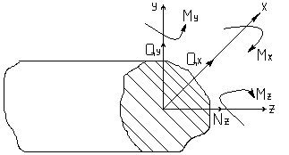
Рис 7.21.

Для внутренних силовых факторов приняты следующие названия:
N_{z} - продольная (нормальная сила);
Q_{x} и Q_{y} – поперечная (перерезывающие) силы;
M_{z} – крутящий момент;
M_{x} и M_{y} – изгибающие моменты.
При известных внешних силах все шесть внутренних силовых факторов определяют из шести уравнений равновесия, которые могут быть составлены для отсеченной части детали.
Интенсивность распределения внутренних упругих сил, то есть внутренние силы, приходящиеся на единицу площади сечения, носят название напряжения. Как и сила, напряжение является величиной векторной. В общем случае оно направлено произвольно и может быть разложено на нормальную и тангенциальную составляющие (рис.7.22.)
и .
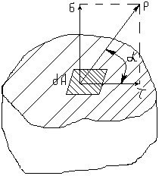
Рис.7.22.
Нормальные напряжения $σ$ стремятся сблизить или удалить отдельные частицы по направлению нормали к сечению. Касательные напряжения стремятся сдвинуть частицы материала относительно других в плоскости сечения, поэтому касательные напряжения часто называют напряжениями сдвига.
Если в какой-либо детали, подвергнутой произвольной деформации отметить некоторую точку и вокруг нее мысленно вырезать элементарный кубик, то на его гранях будут действовать полные напряжения, которые можно разложить на составляющие по направлению осей x,y,z. Таким образом, мы получим девять компонентов напряжений (рис.7.23.)
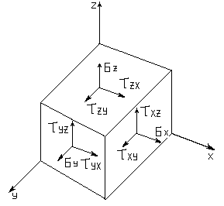
Рис.7.23.
Эти компоненты характеризуют напряженное состояние в точке.
Из условия равновесия частицы можно получить
Эти равенства выражают общий закон парности касательных напряжений:
касательные напряжения на двух взаимно перпендикулярных площадках, направленные к общему ребру, равны между собой.
Грани элемента, на котором касательные напряжения равны нулю, называют главными площадками, а нормальные напряжения – главными напряжениями. Они обозначаются причем

Контрольные вопросы
1.Что такое прочность?
2.Какие допущения приняты в сопротивлении материалов?
3.Какие виды сил используются в сопротивлении материалов?
4.Назовите внутренние силовые факторы.
5.Какие виды напряжений могут возникать в нагруженных деталях?

7.3.1. Напряжения и деформации при центральном растяжении (сжатии)
Центральным растяжением (сжатием) называют такой вид деформации, при котором в поперечных сечениях детали возникает только продольная сила N_{z}. Наиболее просто проследить деформацию растяжения (сжатия) на призматическом стержне. Стержень, находясь в равновесии под действием растягивающих (сжимающих) сил, удлинится (укоротится) в продольном направлении (направлении действия внешней силы). При этом его поперечные сечения несколько уменьшаться (увеличатся). Считаем, что плоские и нормальные к оси стержня сечения остаются плоскими и нормальными и после деформации. Эту гипотезу называют гипотезой плоских сечений. Она подтверждается опытными данными.
Если - абсолютная деформация стержня, то - относительная деформация стержня. Поперечный размер также изменяется на величину . - относительная поперечная деформация. Отношение является величиной постоянной для данного материала и носит название коэффициента Пуассона.
Приняв гипотезу плоских сечений, мы тем самым предположили, что силы упругости равномерно распределены по сечению и напряжения определяются по формуле
где - внешняя нагрузка,
- площадь поперечного сечения.
Связь между напряжениями и деформациями впервые была сформулирована Робертом Гуком в 1678 году. Согласно закону Гука деформации пропорциональны нагрузке. При растяжении и сжатии закон Гука выражает прямую пропорциональность между напряжением и деформацией
Коэффициент $E$, входящий в формулу, называют модулем упругости первого рода. Его определяют опытным путем. Он характеризует способность материала сопротивляться деформации. На основании закона Гука можно получит формулу для определения абсолютной деформации
- длина стержня.
Опытным путем определяют и другие механические характеристики материала:
предел пропорциональности $σ$_{пц}; предел текучести $σ$_{т}; предел прочности _{в};
_{пц} – напряжение, при котором материал перестает подчиняться закону Гука;
_{т} – напряжение, при котором в материале появляются заметные деформации;
_{в} – напряжение, при котором материал разрушается.
Важным свойством материала, по которому судят о его прочности, является твердость. Под твердостью материала понимают его способность сопротивляться внедрению в него другого, более твердого тела. Число твердости по Бринелю представляет отношение силы F, с которой вдавливается шарик, и площади поверхности лунки, образованной шариком. Обозначают твердость буквами Н (Hart – твердость) и В (Бринель), после которых стоит число, характеризующее ее значение НВ 300.
Напряжения, при которых появляются пластические деформации (если материал пластичен) или признаки хрупкого разрушения (если материал хрупкий), называют предельными.
Для безопасной работы детали напряжения, в ней возникающие, должны быть меньше предельных. Наибольшие напряжения, при которых обеспечивается прочность, и долговечность детали называют допускаемыми.
=_{пред,}
где - коэффициент запаса прочности. Ориентировочно $n=1,2\text{.}\text{.}\text{.}2,5\text{.}$
Расчетные уравнения для растяжения и сжатия имеет вид
7.3.2. Влияние собственного веса при растяжении (сжатии)
Когда собственный вес рассчитываемой детали незначителен по сравнению с внешней нагрузкой, им при расчете на прочность пренебрегают. При значительной длине стержня (штанги, троса, цепи) собственным весом пренебрегать нельзя. Он вводится в расчет, как добавочная нагрузка, увеличивающая напряжение.
Рассмотрим длинный стержень, растягиваемый силой F (рис.7.24).
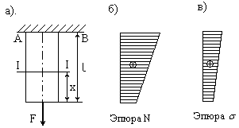
Рис.7.24
Наиболее опасным сечением будет сечение АВ в месте закрепления стержня, где действует и сила и вес G.
Обозначим площадь поперечного сечения стержня через А. Тогда максимальное напряжение в расчетном сечение АВ будет
Продольная сила N_{I-I} в сечении I-I на расстоянии x от нижнего конца складывается из силы F и веса нижележащей части стержня
где - объемный вес материала стержня (вес единицы объема).
Нормальное напряжение в сечении I-I определяют из выражения
Меняя значение x от 0 до можно построить эпюры N и , показывающие изменения продольной силы и нормальных напряжений по длине стержня (рис.6.24, б, в).
Полное удлинение стержня складывается из удлинения от действия силы F и удлинения от действия собственного веса
∆l = ∆l_{F} + ∆l_{G}.
Удлинение ∆l_{G} определяется из выражения
Следовательно ∆
Умножив числитель и знаменатель второго члена уравнения на площадь сечения А и учитывая, что , получим
Контрольные вопросы
1.Сформулируйте закон Гука.
2.Назовите механические характеристики материала.
3.Влияет ли собственный вес на удлинение стержня при растяжении?
4.Что характеризует твердость материала?
5.Какие напряжения называются допускаемыми?
7.3.3. Деформация сдвига
Если на элемент конструкции внешние силы действуют так, что в поперечном сечении возникают только поперечная сила, то в этом сечении происходит деформация сдвига. Поскольку сила действует в плоскости сечения, сдвиг вызывает появление касательных напряжений. При их равномерном распределении по площади сечения величину касательных напряжений определяют по формуле
Закон Гука имеет силу для всех видов деформаций, следовательно ,
где G – физическая константа материала, называемая модулем сдвига или модулем упругости второго рода. Между G и Е существует связь
где - коэффициент Пуассона; - относительная деформация при сдвиге.
Расчетное уравнение при сдвиге
где - допускаемое напряжение при сдвиге - коэффициент запаса прочности.

7.3.4. Кручение
Кручением называют такой вид деформации, при которой в поперечном сечении стержня возникает только один внутренний силовой фактор – крутящий момент M_{z}. Наиболее простым случаем деформации является скручивание круглого стержня. При деформации круглого стержня, если следовать гипотезе плоских сечений, поперечные сечения поворачиваются друг относительно друга на некоторый угол, оставаясь плоскими. Следовательно, сущность деформации кручения заключается в сдвиге одних поперечных сечений относительно других. При кручении
где - радиус окружности, на которой определяются напряжения;
- относительный угол закручивания.
Закон Гука при кручении ,
А максимальное напряжение в стержне ,
где $R$ - максимальный радиус стержня.
В практических расчетах ,
где - полярный момент инерции сечения.
, где - полярный момент сопротивления сечения.
Для круга
Расчетное уравнение на прочность при кручении
Деформация при кручении определяются углом закручивания
где - длина участка, на котором действует внутренний момент M_{Z}.
Размеры сечения круглого стержня при проектном расчете на кручение можно определить по формуле
Контрольные вопросы
1.При каких условиях возникает деформация сдвига?
2.Как выражается закон Гука при сдвиге?
3.Какая связь между модулем упругости при сдвиге G и модулем упругости при растяжении Е?
4.Какой вид деформации называют кручением?
5.Напишите формулу для проектного расчета диаметра круглого стержня.

7.3.5. Геометрические характеристики сечений
Расчеты на растяжение (сжатие) и кручение позволяют сделать вывод, что площадь поперечного сечения стержня не является его единственной геометрической характеристикой. Прочность скручиваемого круглого стержня зависит от другой геометрической характеристики – полярного момента инерции. Подобные геометрические характеристики встречаются и при изучении изгиба. Моменты инерции при кручении и изгибе играют примерно такую же роль, как площади сечений при растяжении и сжатии.
Статическим моментом площади А относительно какой – либо оси равен произведению площади на расстояние ее центра тяжести от этой оси.
где и - координаты центра тяжести площади А.
Если ось, относительно которой определяется статический момент, проходит через центр тяжести площади, то статический момент относительно этой оси равен нулю.
Осевым моментом инерции площади фигуры относительно какой – либо оси называется сумма произведений элементарных площадок на квадраты расстояний их до этой оси: .
Нетрудно видеть, что сумма осевых моментов инерции плоского сечения относительно двух перпендикулярных осей равна полярному моменту инерции относительно полюса. Следовательно
Центробежным моментом инерции площади фигуры называется сумма произведений элементарных площадок на их координаты
Момент инерции фигуры относительно какой-либо оси равен моменту инерции относительно оси, ей параллельной и проходящей через центр тяжести фигуры, плюс произведение площади фигуры на квадрат расстояния между осями
Оси, проходящие через центр тяжести фигуры, называются центральными осями, а момент инерции фигуры, взятой относительно центральной оси – центральным моментами инерции.
Контрольные вопросы
1.Как определяется статический момент фигуры?
2.Чему равен статический момент относительно центральной оси?
3.Что называется осевым, полярным и центробежным моментом инерции?
4.Как связаны между собой осевые и полярный моменты инерции?
5.Какие оси называются главными центральными осями инерции?
7.3.6.Прямой поперечный изгиб.
Деформация изгиба связана с возникновением в поперечных сечениях стержня изгибающих моментов M_{x} и M_{y}. При плоском поперечном изгибе все внешние нагрузки перпендикулярны к продольной оси стержня и расположены в плоскости симметрии поперечного сечения. Стержни с прямолинейной осью, положенные на опоры, обычно называют балками.
Момент М пары внутренних сил, приложенный к балке с одной стороны сечения и численно равный алгебраической сумме моментов внешних сил, действующих на балку до сечения, называют изгибающим моментом в сечении. Под действием этого момента в рассматриваемом сечении возникают нормальные напряжения. Алгебраическая сумма внешних сил, действующих на одну сторону сечения численно равна поперечной силе, возникающей в сечении. Поперечная сила Q вызывает появление в сечении касательных напряжений. В изогнутой балке одни слои растягивается, другие сжимаются. Между ними расположен слой, длина которого не изменяется. Этот слой называют нейтральным. Через нейтральный слой проходит нейтральная ось (через центр тяжести сечения) Нормальные напряжения, равные нулю на нейтральной оси, возрастают по мере удаления от нейтральной оси и достигают максимума на краю сечения балки. Расчет балки на прочность проводится в следующем порядке: определяются опорные реакции, строятся эпюры поперечных сил Q и изгибающих моментов М и для опасных сечений определяются значения нормальных и касательных и напряжений по формулам и ,
где - осевой момент сопротивления сечения, равный ;
- осевой момент инерции сечения;
- статический момент относительно центральной оси части поперечного сечения, лежащей выше рассматриваемого волокна;
$b$ - ширина поперечного сечения балки на уровне рассматриваемого волокна.
Подбор сечения балки при проектном расчете проводится из условия удовлетворения допускаемым напряжениям.
Контрольные вопросы
1.Охарктеризуйте деформацию изгиба.
2.Как определяются поперечная сила и изгибающий момент в заданном сечении?
3.Как определить напряжения, действующие в рассматриваемом сечении?
4.Как применяются нормальные напряжения по поперечному сечению балки?
5.Из каких условий подбирается сечение балки при проектном расчете?
7.3.7. Косой изгиб
Изгиб называют косым, если плоскость изгибающего момента не совпадает ни с одной из главных центральных осей инерции поперечного сечения балки (рис.7.25.а). Косой изгиб можно рассматривать как совокупность двух прямых изгибов во взаимно перпендикулярных плоскостях. Для этого общий вектор изгибающего момента М, действующего в поперечном сечении балки, раскладывается на составляющие моменты относительно этих осей (рис.25.б).
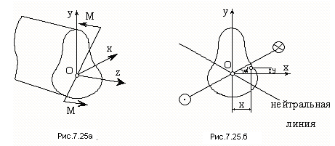

На основании принципа независимости действия сил нормальное напряжение в произвольной точке, принадлежащей к поперечному сечению балки и имеющей координаты x и y определяется суммой напряжений
Уравнение нейтральной линии получим, приравняв значения напряжений нулю. Эта линия не всегда перпендикулярна к плоскости действия изгибающего момента, как при прямом изгибе и проходит через центр тяжести поперечного сечения. В общем случае косого изгиба изогнутая ось (упругая линия) балки является пространственной кривой.

7.3.8. Внецентренное растяжение-сжатие
Внецентренным растяжением или сжатием называется такой вид деформации, когда в поперечном сечении стержня одновременно действуют продольные растягивающая или сжимающая сила и изгибающий момент.
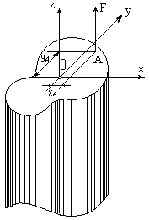
Рис.7.26.
Такая деформация возникает, когда равнодействующая внешних сил не совпадает с осью стержня (рис 7.26). Тогда относительно главных осей возникают моменты
и
В рассматриваемом случае напряжения в произвольной точке сечения будут складываться из напряжений осевого растяжения силой N и напряжений изгиба от моментов M_{x} и M_{y}.
Момент инерции можно представить в виде произведения
Величина $i$ называется радиусом инерции сечения. Тогда получим
Уравнение нейтральной линии получим, приравняв нулю правую часть.
Пологая в этом уравнении поочередно и найдем отрезки, отсекаемые нейтральной линией на осях y и x
Эпюра напряжений приведена на рис.7.27.
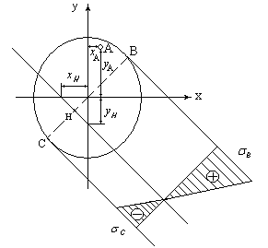
Рис.7.27.
Когда то сила $F$ приложена центрально и нейтральная линия находится в бесконечности, то есть напряжения распределены по сечению равномерно.
Контрольные вопросы
1.В каком случае изгиб называется косым?
2.Может ли стержень круглого поперечного сечения испытывать косой изгиб?
3.Сочетанием каких видов изгиба является косой изгиб?
4 По какой формуле определяется напряжение в поперечных сечениях стержня при косом изгибе?
5.Какое сложное сопротивление называется внецентренным растяжением (сжатием)?
6.Как определить положение нейтральной линии при внецентренном растяжении (сжатии)?
7.3.9. Элементы рационального проектирования простейших систем
Под рациональным проектированием понимается простота, небольшой вес, эстетика внешнего вида, прочность и надежность. В сопротивлении материалов речь идет о прочности изделия или конструкции. Метод расчета на прочность по допускаемым напряжениям обеспечивает достаточную прочность конструкций, но во многих случаях не позволяет рационально использовать все ее возможности и часто приводит к завышенному весу.
При расчете по допускаемым напряжениям предельным состоянием конструкции считается такое ее состояние, при котором наибольшие напряжения хотя бы в одной точке материала конструкции достигают опасной величины – предела текучести для пластичного материала. Состояние всей остальной массы материала во внимание не принимается. Между тем, при неравномерном распределении напряжений в конструкции, изготовленной из пластического материала, появление местных напряжений, достигающих предела текучести, в большинстве случаев не является опасным для всей конструкции. Возможно дальнейшее возрастание нагрузки. Другими словами, в действительности конструкция обладает запасом прочности большим, чем при расчете по допускаемым напряжениям.
При рациональном проектировании конструкции используется метод расчета по предельному состоянию. Различают три вида расчета по предельным состояниям:
а). по несущей способности (прочности, устойчивости и выносливости при переменных напряжениях).
б). по развитию чрезмерных деформаций (прогибов, перекосов и т.д.)
в). по образованию трещин.
Расчет по методу предельных состояний должен гарантировать, что за время эксплуатации сооружения ни одного из недопустимых предельных состояний не наступит.
Расчет по предельным состояниям широко применяется при проектировании строительных конструкций и сооружений, так как дает возможность уменьшить вес конструкции.
Контрольные вопросы
1.Как производится расчет на прочность по допускаемым напряжениям?
2.Почему расчет конструкций по предельным нагрузкам является более экономичным?
3.Какие три предельных состояния различаются в методе расчетных предельных состояний?
7.4. ДЕТАЛИ МАШИН

Детали машин – это завершающий раздел механики, рассматривающий методы проектирования деталей машин общего назначения, которые встречаются в подавляющем большинстве машин. К таким деталям относятся соединения, передачи, оси и валы, подшипники и муфты. Соединения могут быть двух видов: неразъемные и разъемные. Передачами называются механизмы, передающие вращение с одного вала на другой. При этом, как правило, меняется частота вращения и вращающий момент. К передачам относятся фрикционные механизмы, зубчатые механизмы, червячные механизмы. Если валы расположены на значительном расстоянии друг от друга, применяются ременные и цепные передачи. Оси, валы, подшипники – это детали, предназначенные для поддержания деталей передач и обеспечивающие их работу. Муфты предназначаются для соединения соосных валов.
Детали общего назначения являются изделиями массового производства, поэтому даже незначительное усовершенствование их конструкции дает большой экономический эффект.
При проектировании машин исходят из ряда общих требованиям к ним: безопасность работы, удобство обслуживания, высокая производительность, надежность, экономичность, технологичность изготовления, унификация деталей, оптимальные габариты и минимальная масса, эстетичность. Для обеспечения требований, предъявляемых к машинам, детали должны обладать определенными критериями работоспособности, а именно прочностью, износостойкостью, жесткостью, теплостойкостью, виброустойчивостью.
Важнейшим критерием работоспособности детали является прочность, характеризующая ее способность сопротивляться действию высших нагрузок без разрушения или пластических деформаций. В отличие от строительных конструкций, испытывающих статическое нагружение, детали машин испытывают повторно - переменные нагружения, когда предельными напряжениями являются пределы выносливости материалов.
Возможны два вида инженерных расчетов на прочность: проектный и проверочный. При проектном расчете определяют геометрические размеры детали исходя из заданных нагрузок и свойств материала детали, а при проверочном расчете размеры детали заданы и определяют действующие напряжения, которые не должны превышать допускаемого.
Большинство подвижно соединенных деталей машин выходят из строя в результате изнашивания. Износостойкость, то есть сопротивление изнашиванию детали зависит от многих факторов: физико-механических свойств материалов, скорости скольжения тел, давления в соединении, вида смазочного материала, шероховатости поверхностей и др. При проектировании деталей из условий расчета на износостойкость нужно ограничивать давление на их рабочих поверхностях. Для снижения интенсивности изнашивания следует по возможности обеспечить условия жидкостного трения, применять антифрикционные материалы, уменьшать шероховатость поверхностей трущихся деталей.
Под жесткостью понимается способность детали сопротивляться деформации под действием внешних нагрузок. Расчет деталей на прочность не всегда обеспечивает необходимую жесткость, поэтому ответственные детали должны быть рассчитаны на жесткость (например, валы).
Не менее важным критерием работоспособности является теплостойкость. При работе машин и механизмов выделяется теплота и в результате недостаточного охлаждения может быть нарушен нормальный режим работы, что вызовет непредвиденные последствия. Поэтому многие пары трения, работающие с большим тепловыделением, рассчитывают на нагрев (например, подшипники скольжения).
Виброустойчивость – это способность машин и их деталей противостоять вибрации, которая повышает динамические нагрузки. Особенно опасны вибрации в транспортных быстроходных машинах. Расчет на виброустойчивость предполагает выбор конструкции такой жесткости, при которой исключаются явления резонанса.
Контрольные вопросы
1.Что изучается в разделе «детали машин»?
2.Перечислите детали машин общего назначения.
3.Какие требования предъявляются при проектировании машин?
4.Перечислите критерии работоспособности машин. Каково значение каждого из критериев?
7.4.1. Расчет и проектирование основных видов деталей машин общего назначения
Работоспособность деталей машин во многом зависит от материалов, из которых они изготовлены. Выбор материала при проектировании детали должен проводится на основе знания свойств этого материала. Для изготовления деталей в машиностроении используют как металлы, так и неметаллические материалы. К металлам относятся черные металлы (сталь, чугун) и цветные металлы (сплавы на основе меди, алюминия, титана и др.). Неметаллические материалы включают пластмассы, резину, кожу, металлокерамические материалы. Подробное описание свойств различных материалов приводятся в справочной литературе.
Основным критерием работоспособности деталей машин является прочность. При их проектировании используют инженерные методы расчета, изучаемые в разделе «сопротивление материалов».
К неподвижным соединениям деталей машин относятся неразъемные и разъемные соединения. Примером неразъемных соединений являются сварные соединения, широко распространенные при проектировании деталей машин. Сварные швы могут быть двух видов: встык и угловые. Первые рассчитываются на растяжение, а вторые на срез. Среди разъемных соединений наибольшее распространение получили резьбовые и шпоночные соединения. Конструкции болтовых резьбовых соединений могут быть двух видов: болты устанавливаются в специально выполненном отверстии с зазором и без зазора. В первом случае гайка болтового соединения должна быть затянута так, чтобы не происходил сдвиг соединяемых деталей друг относительно друга. Болт рассчитывается на растяжение с учетом скручивания при затяжке гайки. При установке болта в отверстие без зазора он рассчитывается на срез в сечении на стыке соединяемых деталей.
Шпоночные соединения применяются для передачи вращающего момента от вала на насаженное зубчатое колесо или шкив, муфту. Наиболее распространены призматические шпонки, представляющие параллепипед с закругленными концами. Рассчитываются призматические шпонки на срез и на смятие боковых поверхностей.
Передачей называется механизм, передающий вращение с одного вала на другой. При этом может изменяться частота вращения и вращающий момент. В зависимости от расположения валов различают передачи с непосредственным касанием элементов передачи и с гибкой связью, а в зависимости от принципа действия различают передачи трением (фрикционные, ременные) и передачи зацеплением (зубчатые, червячные, цепные). Преимущество последних в том, что они обеспечивают постоянное передаточное число. Наибольшее распространение получили зубчатые передачи, которые в зависимости от расположения валов могут быть цилиндрическими (оси валов параллельны), коническими (оси валов перпендикулярны) и винтовыми (оси валов перекрещиваются). Зацепление зубьев происходит по линии. Вся нагрузка с одного зубчатого колеса на другое передается через небольшую площадку, возникающую вследствие деформирования зубьев. На этой площадке возникают поверхностные контактные напряжения, значение которых на порядок выше внутренних напряжений. Контактные напряжения переменны и под их действием на поверхности зуба появляются микротрещины, вызывающие выкрашивание металла. Этот процесс приводит к изнашиванию поверхностей зубьев и нарушению нормального их зацепления. Поэтому расчет зубьев зубчатых колес при их проектировании производится по допускаемым контактным напряжениям.
Расчеты червячных, фрикционных, ременных и цепных передач широко освещены в литературе [1,2,11,12].
Зубчатые колеса, шкивы ременных передач, звездочки цепных передач устанавливаются на валах. Другими словами, валы, а также оси, предназначены для поддержания деталей передач. Конструктивно оси и валы могут быть совершенно одинаковы. Различаются они тем, что валы передают вращающий момент, а оси работают только на изгиб. Касательные напряжения, возникающие при работе валов, являются переменными, поэтому после предварительной оценки диаметра вала из расчета на кручение выполняют расчет на изгиб и проверяют коэффициент запаса прочности по нормальным и касательным напряжениям. Основы расчета и конструирования валов изложены, например, в литературе [1,2,11,12].
Опорами для валов и вращающихся осей служат подшипники, которые в зависимости от вида трения делятся на подшипники скольжения и подшипники качения. Простейшим подшипником скольжения является втулка, в которую входит шип или шейка вала. Такие подшипники рассчитываются на допускаемое удельное давление и на износ. Подшипники качения состоят из двух колец: наружного и внутреннего, между которыми располагаются тела качения (шарики или ролики), разделенные сепаратором. Подшипники качения – изделия стандартные, имеется больше 1000 стандартизованных типоразмеров подшипников с наружным диаметром от 1 мм до 3 м. Подшипники качения имеют ряд преимуществ перед подшипниками скольжения, в том числе меньшие потери на трение.
Различают два режима работы подшипников качения: динамический (при частоте вращения об/мин) и статический (при частоте вращения об/мин). В первом случае расчет подшипников на долговечность выполняют по усталостному выкрашиванию (ГОСТ 18855-82). Расчет подшипников ведут по эквивалентной динамической нагрузке с учетом характера и направления действующих сил. Во втором случае расчет подшипников проводят на предотвращение возникновения пластических деформаций (ГОСТ 18854-82).
В зависимости от воспринимаемой нагрузки и подшипники скольжения, и подшипники качения делятся на радиальные и упорные. Существуют также подшипники, воспринимающие и радиальную и осевую нагрузку – радиально-упорные.
Методы расчета подшипников широко освещены в литературе [1,2,11,12].
Муфтами называют устройства, предназначенные для соединения соосных валов. Потребность в соединении таких валов связана с тем, что большинство машин компонуют из нескольких механизмов, имеющих входные и выходные валы. Муфты передают вращающий момент без изменения его значения и направления. Некоторые типы муфт могут поглощать вибрации и толчки, предохраняя машину от перегрузов или же отключать рабочий механизм машины без остановки двигателя.
По принципу действия различают муфты нерасцепляемые (постоянные), сцепные управляемые, самоуправляемые автоматически. По характеру работы муфты делятся на жесткие и упругие.
Основной характеристикой муфты является передаваемый вращающий момент.
Широко применяемые муфты стандартизированы, и их расчет сводится к выбору по допускаемому вращающему моменту. Стандартные муфты выполняют для некоторого диапазона диаметров валов. Более подробно данную тему можно изучить по пособиям [1,2,11,12].
Контрольные вопросы
1.Какие факторы влияют на выбор материала детали?
2.Какие соединения называются неразъемными?
3.Что такое передача?
4.Перечислите виды передач.
5.Чем отличается ось от вала?
6.Назовите виды подшипников.
7.Приведите классификацию муфт.

ФЕДЕРАЛЬНОЕ АГЕНТСТВО ЖЕЛЕЗНОДОРОЖНОГО ТРАНСПОРТА
ФЕДЕРАЛЬНОЕ ГОСУДАРСТВЕННОЕ ОБРАЗОВАТЕЛЬНОЕ УЧРЕЖДЕНИЕ ВЫСШЕГО ПРОФЕССИОНАЛЬНОГО ОБРАЗОВАНИЯ
«МОСКОВСКИЙ ГОСУДАРСТВЕННЫЙ УНИВЕРСИТЕТ ПУТЕЙ СООБЩЕНИЯ»
(МИИТ)
РОССИЙСКАЯ ОТКРЫТАЯ АКАДЕМИЯ ТРАСПОРТА
(РОАТ МИИТ)

Кафедра «Теоретическая и прикладная механика»

Автор Мицкевич Вадим Григорьевич, к.т.н., профессор .
______Васильев Александр Викторович, доцент .
(ф.и.о., ученая степень, ученое звание)

МЕТОДИЧЕСКИЕ РЕКОМЕНДАЦИИ (МАТЕРИАЛЫ)
ДЛЯ ПРЕПОДАВАТЕЛЕЙ

по реализации учебной дисциплины

_ «Механика» .

1. Общие рекомендации.
Данные методические рекомендации основаны на многолетней практике работы в высшей школе с использованием отечественного опыта.
Главное внимание в преподавании курса «Механика» необходимо сосредоточить на овладении студентами общих методов исследования и проектирования механизмов и общих вопросов механики машин.
Изучение дисциплины осуществляется в тесной взаимосвязи с предшествующими общетехническими дисциплинами: физикой, высшей математикой, теоретической механикой, начертательной геометрией.
Уровни обучения «иметь представление», «знать», «иметь опыт», «уметь» должны реализовываться в ходе всех видов учебных занятий, а также при организации самостоятельной работы студентов.
Структуризация учебного материала исключает дублирование пройденного материала и предполагает достижение нового качества подготовки студентов на их базе.
2. Цели и задачи курса.
По дисциплине «Механика» учебным планом предусмотрены лекционные занятия, практические занятия (лабораторный практикум) и самостоятельная работа.
Основными видами учебных занятий являются лекции, которые должны носить проблемно-пошаговый характер.
Лекции имеют цель:
- дать систематизированные основы научных знаний по курсу;
- сконцентрировать внимание студентов на наиболее сложных и узловых проблемах (вопросах).
В ходе проведения лекционных занятий следует обращать внимание на необходимость более полного усвоения студентами учебного материала путем применения методических приемов и средств активизации их учебно-познавательной деятельности.
Практические (лабораторные) занятия преследуют цель ознакомления студентов с основами экспериментального исследования механизмов, дать им возможность на практике проверить отдельные вопросы теории, глубже вникнуть в физическую сущность изучаемых явлений и привить им навыки самостоятельной постановки и проведения эксперимента.
На основе изучения теоретических основ курса, выполненных лабораторных работ и самостоятельных занятий студент допускается к выполнению курсовой работы по перечню предложенных тем.
Цель контрольной работы – закрепить знания студентов, полученные в процессе изучения дисциплины, а также предшествующих общетехнических дисциплин.
Положительная оценка при защите контрольной работы является основанием для допуска студента к сдаче экзамена по курсу.
Самостоятельную работу студентов надо организовывать в полном соответствии с рабочей программой, предварительно разъяснив ее цели и задачи, приемы самостоятельной работы, методы контроля, а также подготовить ее методическое обеспечение.
При проведении учебных занятий возможно использование различных форм активного обучения.
3. Требования к уровню освоения содержания курса.
Текущий контроль результатов обучения, как правило, осуществляется в процессе лекционных занятий, результата выполнения лабораторных работ и защите курсовой работы, который может проводиться как в виде персонального опроса, так и тестирования студентов.
Тестовый контроль знаний и умений студентов отличается объективностью, обладает высокой степенью дифференциации испытуемых по уровню знаний и умений.
Изучение учебной дисциплины завершается принятием экзамена.
Экзамен представляет собой заключительный этап контроля усвоения учебного материала. Он позволяет преподавателю проверить качество полученных студентом знаний, умений использовать основные принципы и законы механики в будущей практической деятельности.
Необходимо широко внедрять в учебный процесс автоматизированные обучающие и обучающе-контролирующие системы, которые позволяют студенту самостоятельно изучать дисциплину и одновременно контролировать уровень усвоения материала.

ФЕДЕРАЛЬНОЕ АГЕНТСТВО ЖЕЛЕЗНОДОРОЖНОГО ТРАНСПОРТА
ФЕДЕРАЛЬНОЕ ГОСУДАРСТВЕННОЕ БЮДЖЕТНОЕ ОБРАЗОВАТЕЛЬНОЕ УЧРЕЖДЕНИЕ ВЫСШЕГО ПРОФЕССИОНАЛЬНОГО ОБРАЗОВАНИЯ
«МОСКОВСКИЙ ГОСУДАРСТВЕННЫЙ УНИВЕРСИТЕТ ПУТЕЙ СООБЩЕНИЯ»
(МИИТ)
РОССИЙСКАЯ ОТКРЫТАЯ АКАДЕМИЯ ТРАСПОРТА
(РОАТ МИИТ)

Кафедра «Теоретическая и прикладная механика»

Автор Мицкевич Вадим Григорьевич, к.т.н., профессор .
______Васильев Александр Викторович, доцент .
(ф.и.о., ученая степень, ученое звание)

МЕТОДИЧЕСКИЕ УКАЗАНИЯ (МАТЕРИАЛЫ)
ДЛЯ СТУДЕНТОВ

по освоению учебной дисциплины

_ «Механика» .

1. Цель изучения учебной дисциплины.
Основная цель изучения дисциплины «Механика» - освоение студентом общих методов исследования и проектирования механизмов и общих вопросов механики машины, что формирует будущего инженера как специалиста, вносящего основной творческий вклад в сознание материальных ценностей.
Дисциплина базируется на общенаучных и общетехнических дисциплинах – высшая математика, физика, теоретическая механика, черчение, начертательная геометрия.
Изучив дисциплину, студент должен:
- иметь представление о принципах проектирования машин и механизмов
- знать и уметь использовать:
а) общие принципы реализации движения с помощью механизмов;
б) взаимодействие механизмов в машине, обусловливающее кинематические и динамические свойства механической системы;
в) системный подход к проектированию машин и механизмов с поиском их оптимальных параметров по заданным условиям работы.
- иметь опыт разработки алгоритмов и программ расчета параметров на ЭВМ и использования измерительной аппаратуры для определения кинематических и динамических параметров машин и механизмов.
2. Общие положения и практические рекомендации.
Прежде чем приступить к освоению курса студент должен внимательно изучить следующие документы:
- Механика. Рабочая программа.
- Механика. Задания на контрольную работу с методическими указаниями.
- Механика. Методические указания по выполнению лабораторных работ.
Это позволит оценить объем предстоящей работы по изучению курса, рационально распределить время, ознакомиться с информационно-методическим обеспечением дисциплины и приобрести необходимые учебники и учебные пособия.
Обращаем внимание студента, что основными видами учебных занятий являются лекции и практические (лабораторные) занятия, посещение которых является обязательным. Тематика лекций указана в Рабочей программе, что позволит предварительно ознакомиться с содержанием материала.
Лекции имеют цель:
- дать систематизированные основы научных знаний по курсу
- сконцентрировать внимание на наиболее сложных узловых проблемных вопросах.
В процессе лекции целесообразно вести свой конспект, который позволит лучше усвоить курс и подготовиться к промежуточной и итоговой аттестации.
Практическая работа в лаборатории имеет цель ознакомить с основами экспериментального исследования механизмов, дает возможность на практике проверить отдельные вопросы теории, глубже вникнуть в физическую сущность изучаемых явлений и получить навыки самостоятельной подготовки и проведения эксперимента.
Перед выполнением лабораторных работ необходимо тщательно ознакомиться с теоретическими предпосылками по этим работам, изучив необходимый материал по соответствующим разделам курса и методическим указаниям по выполнению лабораторных работ (см. раздел «Информационно-методическое обеспечение дисциплины»), подготовить бланки выполнения лабораторных работ, аккуратно вычертив в них требуемые схемы установок.
Кроме того рабочая программа предусматривает самостоятельную работу по освоению указанных в ней разделов курса. Цель самостоятельной работы – освоить те разделы дисциплины, которые не были затронуты в процессе очных занятий.
На основе изучения теоретических основ курса, выполненных лабораторных работ и самостоятельных занятий студент может приступить к выполнению контрольной работы по перечню предусмотренных тем (с которыми можно ознакомиться: см. «Механика. Прикладная механика. Задания на контрольную работу с методическими указаниями».).
Цель контрольной работы – закрепить знания, полученные в процессе изучения дисциплины, а также предшествующих дисциплин.
Для выполнения контрольной работы можно использовать как имеющиеся методические указания, так и любую другую учебно-методическую литературу по этой тематике. Выполнение контрольной работы завершается ее защитой (с оценкой).
3. Требования к уровню освоения содержания дисциплины.
Текущий контроль результатов обучения, как правило, осуществляется в процессе лекционных занятий, результатов лабораторных работ и защиты курсовой работы, он может проводиться как в виде персонального опроса, так и тестирования.
Тестовый контроль знаний и умений студентов отличается объективностью, обладает высокой степенью дифференциации испытуемых по уровню знаний и умений.
Изучение учебной дисциплины завершается сдачей экзамена.
Экзамен представляет собой заключительный этап контроля усвоения учебного материала. Он определяет качество полученных знаний, умение использовать основные принципы и законы механики в будущей практической деятельности.

IV. МАТЕРИАЛЫ ТЕКУЩЕГО, ПРОМЕЖУТОЧНОГО И
ИТОГОВОГО КОНТРОЛЯ ЗНАНИЙ СТУДЕНТОВ

1. ЭКЗАМЕНАЦИОННЫЕ БИЛЕТЫ.

МИИТ Дисциплина: Утверждаю:
РОАТ «Механика» Зав. кафедрой
Кафедра «Теоретическая Курс: 3 В.Г. Мицкевич
и прикладная механика» Специальность: ЗС _____________
2011-2012 учебный год _____________

Экзаменационный билет № 1

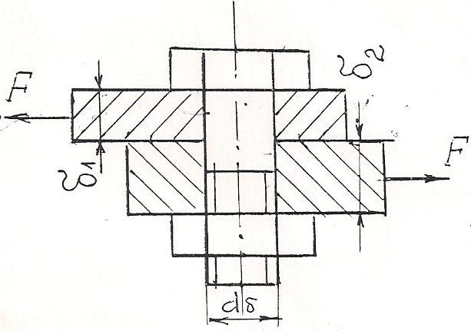
- Кинематические пары. Классификация кинематических пар.
- Силы, действующие в зацеплении прямозубых цилиндрических колес.
- ЗАДАЧА.
Определить диаметр болта, поставленного в отверстие без зазора. Соединение нагружено сдвигающей силой F = 10 кН; толщина листов δ₁ = 10 мм, δ₂ = 15 мм; допускаемые напряжения: при срезе болта [τ]_{cp}= 80 Мпа, при смятии листов и болта [σ]_{cм} = 170 Мпа.

МИИТ Дисциплина: Утверждаю:
РОАТ «Механика» Зав. кафедрой
Кафедра «Теоретическая Курс: 3 В.Г. Мицкевич
и прикладная механика» Специальность: ЗС _____________
2011-2012 учебный год _____________

Экзаменационный билет № 2

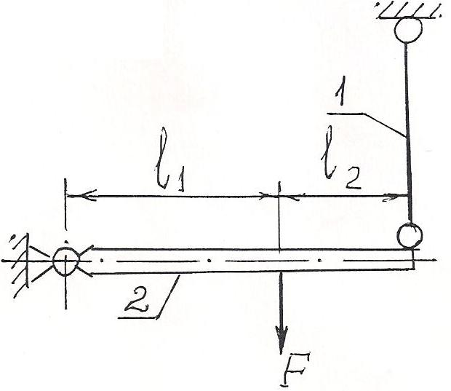
- Кинематические цепи. Классификация. Степень подвижности кинематической цепи общего вида.
- Ременные передачи. Классификация. Расчет геометрических и кинематических параметров.
- ЗАДАЧА.
Определить минимальный диаметр стальной тяги 1, поддерживающей жесткую балку 2, к которой приложена сила F = 5кН, если [σ]_{p} = 160 Мпа, l₁ = 250 мм, l₂ = 150 мм.

МИИТ Дисциплина: Утверждаю:
РОАТ «Механика» Зав. кафедрой
Кафедра «Теоретическая Курс: 3 В.Г. Мицкевич
и прикладная механика» Специальность: ЗС _____________
2011-2012 учебный год _____________

Экзаменационный билет № 3

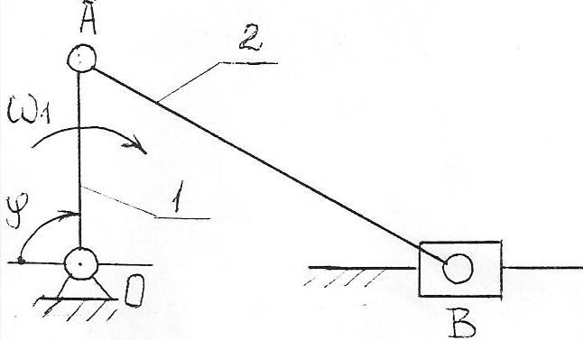
- Конструктивно-функциональная классификация механизмов.
- Трение. Виды трения. Трение скольжения. Коэффициент трения скольжения.
- ЗАДАЧА.
Определить скорость точки В механизма.
Дано: ω₁ = 10 1/c, l_{OA} = 0,2 м, l_{AB} =0,5м, угол φ = 90˚.

МИИТ Дисциплина: Утверждаю:
РОАТ «Механика» Зав. кафедрой
Кафедра «Теоретическая Курс: 3 В.Г. Мицкевич
и прикладная механика» Специальность: ЗС _____________
2011-2012 учебный год _____________

Экзаменационный билет № 4
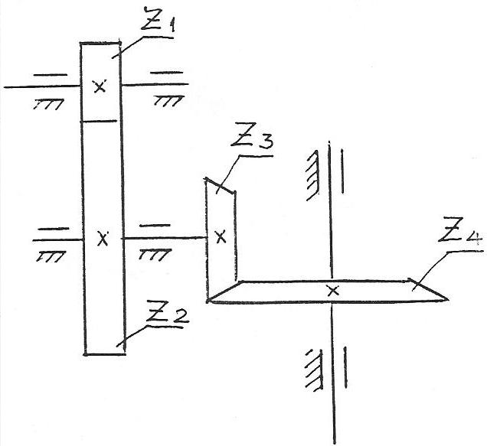
- Задачи и методы кинематического анализа механизмов.
- Конструкции и расчет шпоночных соединений.
- ЗАДАЧА.
Определить передоточное отношение зубчатого механизма U₁₄ = ?
Дано: z₁ =17, z₂ =34, z₃ =18, z₄ =54.

МИИТ Дисциплина: Утверждаю:
РОАТ «Механика» Зав. кафедрой
Кафедра «Теоретическая Курс: 3 В.Г. Мицкевич
и прикладная механика» Специальность: ЗС _____________
2011-2012 учебный год _____________

Экзаменационный билет № 5

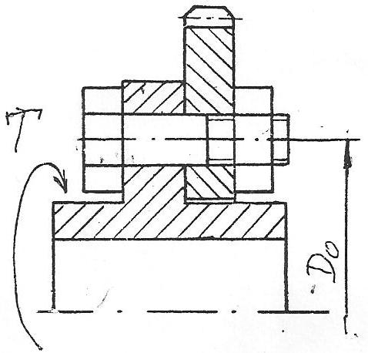
- Кулачковые механизмы: назначение, виды, достоинства и недостатки. Принцип построения профилей кулачков.
- Виды резьб. Основные геометрические параметры резьб.
- ЗАДАЧА.
Определить диаметры болтов, поставленных в отверстия ступицы и зубчатого колеса без зазора при следующих исходных данных: крутящий момент, передаваемый соединением Т = 2,5 кН·м, D₀ = 0,5 м, допускаемые напряжения на срез стального болта [τ]_{cp} = 80 Мпа. Количество болтов z = 4.

МИИТ Дисциплина: Утверждаю:
РОАТ «Механика» Зав. кафедрой
Кафедра «Теоретическая Курс: 3 В.Г. Мицкевич
и прикладная механика» Специальность: ЗС _____________
2011-2012 учебный год _____________

Экзаменационный билет № 6
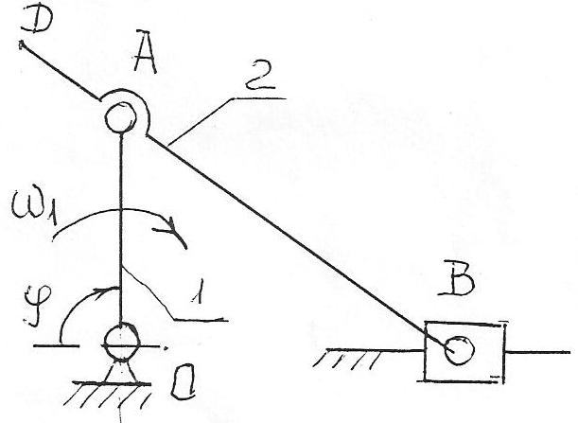
- Виды зубчатых передач. Основные геометрические параметры зубчатых передач.
- Неразъемные соединения. Конструкции и расчет сварных соединений.
- ЗАДАЧА.
Определить скорость точки D механизма.
Дано: l_{OA} = 0,1 м, ω₁ = 10 1/c,угол φ = 90˚.

МИИТ Дисциплина: Утверждаю:
РОАТ «Механика» Зав. кафедрой
Кафедра «Теоретическая Курс: 3 В.Г. Мицкевич
и прикладная механика» Специальность: ЗС _____________
2011-2012 учебный год _____________

Экзаменационный билет № 7
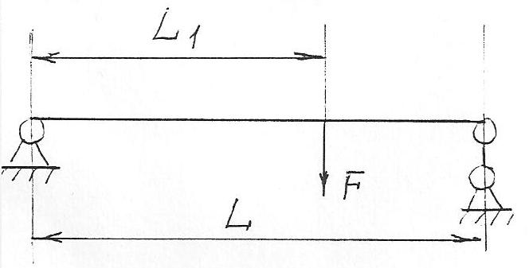
- Трение качения. Коэффициент трения качения. Условие чистого качения.
- Валы и оси. Назначение, конструкции, ориентировочный расчет валов.
- ЗАДАЧА.
Построить эпюру поперечных сил и изгибающих моментов, если F = 6 кН; L₁ = 2м; L = 3 м.

МИИТ Дисциплина: Утверждаю:
РОАТ «Механика» Зав. кафедрой
Кафедра «Теоретическая Курс: 3 В.Г. Мицкевич
и прикладная механика» Специальность: ЗС _____________
2011-2012 учебный год _____________

Экзаменационный билет № 8
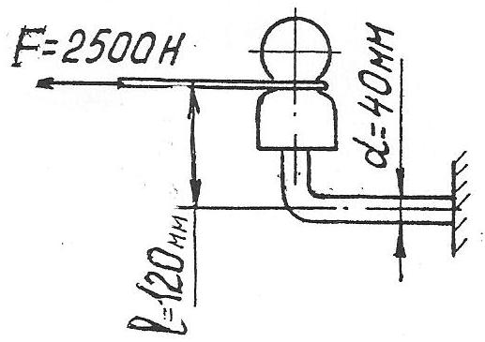
- Основные параметры эвольвентного зубчатого колеса.
- Подшипники качения. Назначение, конструкция, классификация.
- ЗАДАЧА.
Проверить прочность крюка изолятора, если [σ]_{из} = 100 Н/мм². Сила F и необходимые размеры показаны на рисунке.

МИИТ Дисциплина: Утверждаю:
РОАТ «Механика» Зав. кафедрой
Кафедра «Теоретическая Курс: 3 В.Г. Мицкевич
и прикладная механика» Специальность: ЗС _____________
2011-2012 учебный год _____________

Экзаменационный билет № 9
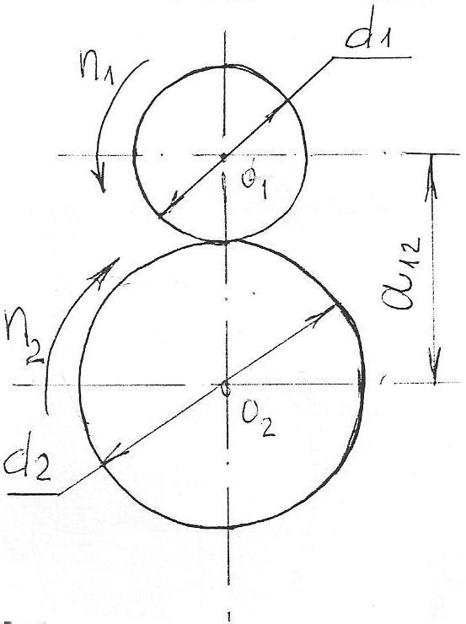
- Коэффициент полезного действия (КПД) механизмов. КПД при последовательном и параллельном соединении механизмов.
- Косозубые цилиндрические передачи. Свойства. Силы, действующие в зацеплении косозубых цилиндрических колес.
- ЗАДАЧА.
Ведущий вал цилиндрической фрикционной передачи вращается с частотой n₁ = 1400 об/мин, ведомый n₂ = 400 об/мин. Межосевое расстояние a = 450 мм. Определить, пренебрегая скольжением: U₁₂ - передаточное число, d₁ и d₂ – диаметры катков и их окружную скорость V₁₂.

МИИТ Дисциплина: Утверждаю:
РОАТ «Механика» Зав. кафедрой
Кафедра «Теоретическая Курс: 3 В.Г. Мицкевич
и прикладная механика» Специальность: ЗС _____________
2011-2012 учебный год _____________

Экзаменационный билет № 10
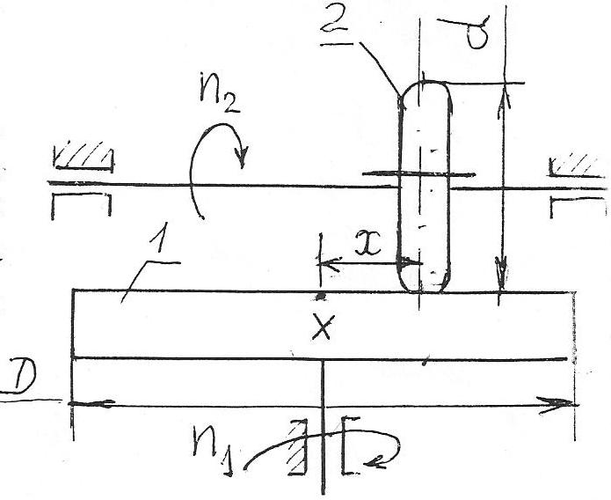
- Принцип образования плоских шарнирно-рычажных механизмов по Л.В. Ассуру.
- Основные типы муфт. Назначение, достоинства и недостатки.
- ЗАДАЧА.
Диаметр ведущего катка 1 фрикционной лобовой передачи (вариатора) D = 400 мм; диаметр ведомого катка d = 100 мм. При каком положении х = x₂ ведомого катка его вал будет иметь частоту вращения n₂ = 1050 об/мин, если окружная скорость обода ведущего катка V = 7,33 м/с ? Построить зависимость частоты вращения n₂ ведомого катка от его положения х. Скольжением пренебречь.
МИИТ Дисциплина: Утверждаю:
РОАТ «Механика» Зав. кафедрой
Кафедра «Теоретическая Курс: 3 В.Г. Мицкевич
и прикладная механика» Специальность: ЗС _____________
2011-2012 учебный год _____________

Экзаменационный билет № 11
- Редуктора. Типы. Назначение. Основные технические параметры.
- Допускаемые напряжения. Основные понятия. Расчет величины при различных видах нагружения.
- ЗАДАЧА.
Определить скорость и ускорение точки В механизма.
Дано: ω₁ = 10 1/с, l_{OA} = 0,2 м, l_{AB} = 0,4 м, угол φ = 180˚.
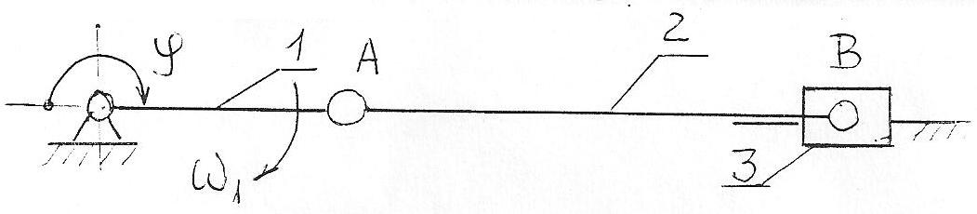

МИИТ Дисциплина: Утверждаю:
РОАТ «Механика» Зав. кафедрой
Кафедра «Теоретическая Курс: 3 В.Г. Мицкевич
и прикладная механика» Специальность: ЗС _____________
2011-2012 учебный год _____________

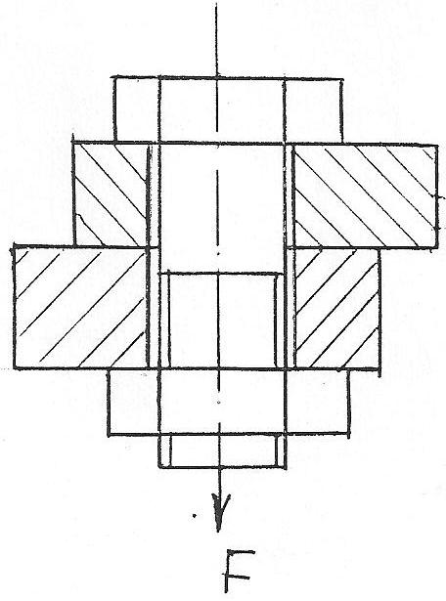
Экзаменационный билет № 12
- Виды зубчатых механизмов. Передаточное отношение простых зубчатых механизмов (одноступенчатых или многоступенчатых).
- Машиностроительные характеристики материалов. Методы их определения.
- ЗАДАЧА.
Определить допускаемое усилие затяжки болта, поставленного с зазором, если[σ]_{p} = 60 Мпа; внутренний диаметр резьбы d₁ = 18,8 мм. Скручивание болта не учитывать.

МИИТ Дисциплина: Утверждаю:
РОАТ «Механика» Зав. кафедрой
Кафедра «Теоретическая Курс: 3 В.Г. Мицкевич
и прикладная механика» Специальность: ЗС _____________
2011-2012 учебный год _____________

Экзаменационный билет № 13
- Подшипники качения. Расчет подшипников на долговечность.
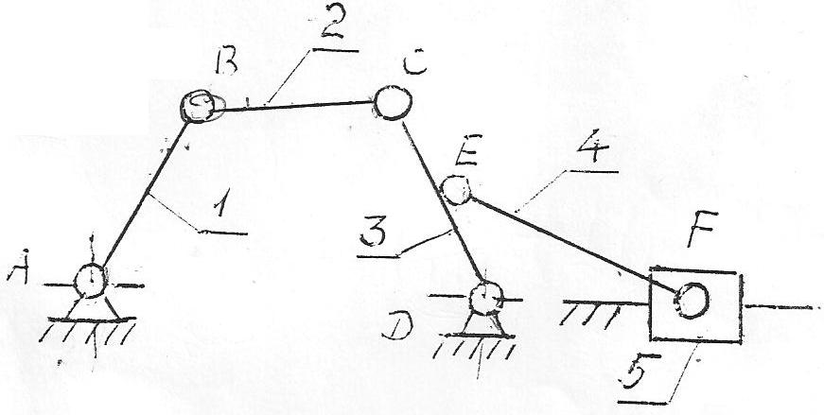
- Многоступенчатые зубчатые механизмы. Передаточное отношение многоступенчатого зубчатого механизма.
- ЗАДАЧА.
Определить число степеней свободы механизма и разложить его на группы Асура.

МИИТ Дисциплина: Утверждаю:
РОАТ «Механика» Зав. кафедрой
Кафедра «Теоретическая Курс: 3 В.Г. Мицкевич
и прикладная механика» Специальность: ЗС _____________
2011-2012 учебный год _____________

Экзаменационный билет № 14
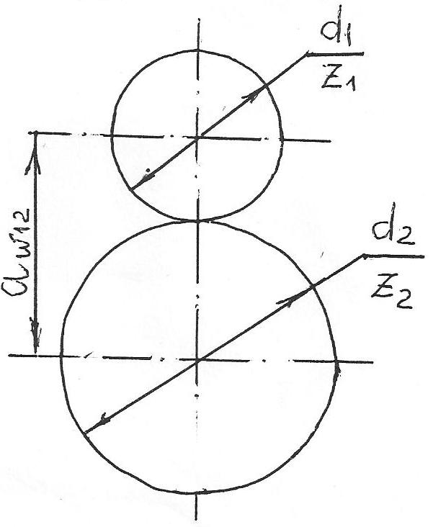
- Понятие напряжений и деформаций. Закон Гука.
- Соединение деталей машин и узлов. Классификация. Достоинства и недостатки.
- ЗАДАЧА.
Диаметр делительной окружности шестерни прямозубой эвольвентной передачи d₁ = 72 мм, число зубьев колеса z₂ = 24.
Определить: z₁ - число зубьев шестерни; d₂ - диаметр делительной окружности колеса; a_{w} - межосевое расстояние, если модуль зацепления m = 4 мм.

МИИТ Дисциплина: Утверждаю:
РОАТ «Механика» Зав. кафедрой
Кафедра «Теоретическая Курс: 3 В.Г. Мицкевич
и прикладная механика» Специальность: ЗС _____________
2011-2012 учебный год _____________

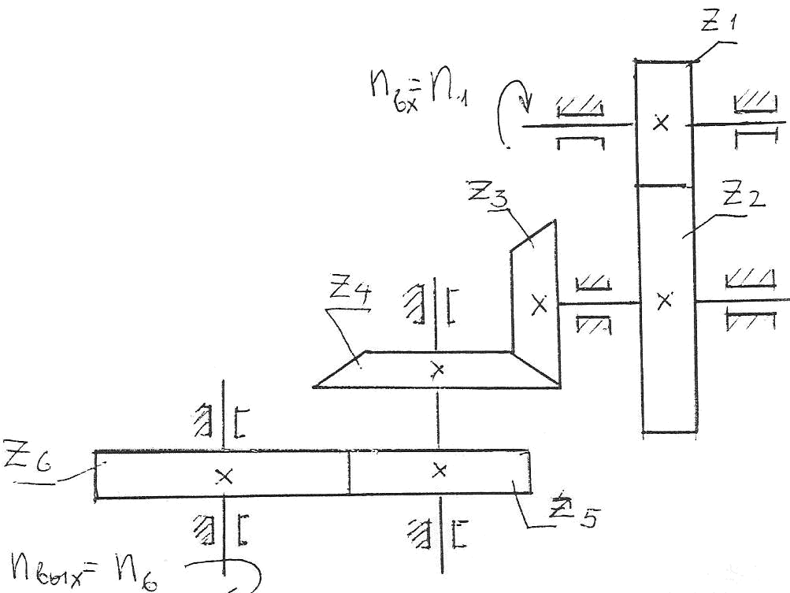
Экзаменационный билет № 15
- Определение напряжений и деформаций при растяжении (сжатии). Условие прочности при растяжении (сжатии).
- Шпоночные соединения. Классификация. Расчет.
- ЗАДАЧА.
Определить передаточное отношение механизма и
число оборотов выходного вала n_{вых}, если числа зубьев
колес z₁ = 16, z₂ = 48, z₃ =20, z₄ = 40, z₅ =25, z₆ =60, число
оборотов ведущего вала n_{вх} = 1440 об/мин.

МИИТ Дисциплина: Утверждаю:
РОАТ «Механика» Зав. кафедрой
Кафедра «Теоретическая Курс: 3 В.Г. Мицкевич
и прикладная механика» Специальность: ЗС _____________
2011-2012 учебный год _____________

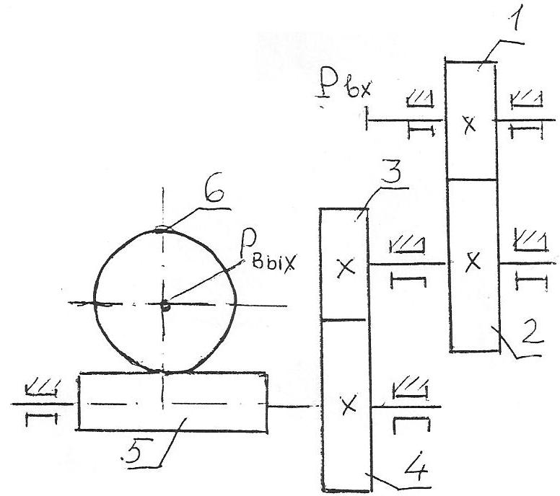

Экзаменационный билет № 16
- Эпюры продольных сил и напряжений при растяжении (сжатии).
- Кинематический анализ механизма. Порядок расчета.
- ЗАДАЧА.
Определить мощность на входном валу редуктора Р_{вх},
если известна мощность на выходном валу
Р_{вых} = 2,5 кВт и КПД передач η₁₂ = 0,96; η₃₄ = 0,94;
η₅₆ = 0,72.

МИИТ Дисциплина: Утверждаю:
РОАТ «Механика» Зав. кафедрой
Кафедра «Теоретическая Курс: 3 В.Г. Мицкевич
и прикладная механика» Специальность: ЗС _____________
2011-2012 учебный год _____________

Экзаменационный билет № 17
- Конические зубчатые передачи. Классификация. Расчет геометрических параметров передачи.
- Сущность метода кинетостатики при определении усилий в кинематических парах механизма.
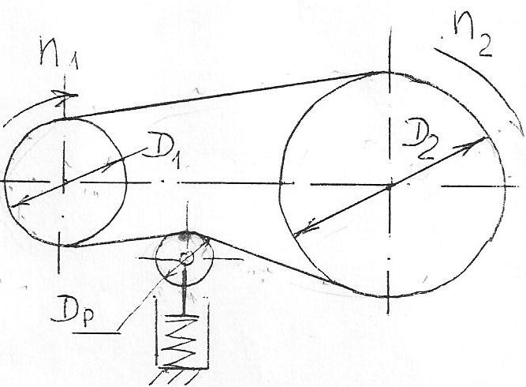
- ЗАДАЧА.
Ременная передача с натяжным роликом диаметром D_{р} = 120 мм имеет передаточное число U = 6. Диаметр ведущего шкива D₁ = 160 мм. Определить частоту вращения ведущего и ведомого шкивов, если частота вращения натяжного ролика n_{p} = 1000 об/мин. Каков диаметр ведомого шкива? Скольжением пренебречь.

МИИТ Дисциплина: Утверждаю:
РОАТ «Механика» Зав. кафедрой
Кафедра «Теоретическая Курс: 3 В.Г. Мицкевич
и прикладная механика» Специальность: ЗС _____________
2011-2012 учебный год _____________

Экзаменационный билет № 18
- Условие прочности на изгибе.
- Определение момента инерции маховиков.
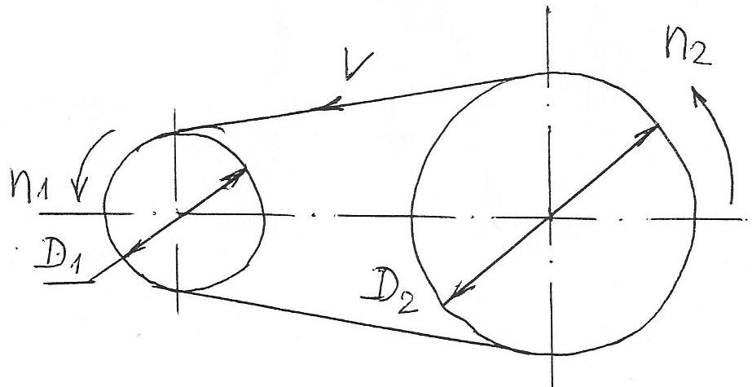
- ЗАДАЧА.
Диаметр ведущего шкива ременной передачи равен D₁ = 200 мм; диаметр ведомого шкива D₂ = 500 мм. Определить частоту вращения шкивов, если скорость ремня V = 6,23 м/с. Скольжением пренебречь.

МИИТ Дисциплина: Утверждаю:
РОАТ «Механика» Зав. кафедрой
Кафедра «Теоретическая Курс: 3 В.Г. Мицкевич
и прикладная механика» Специальность: ЗС _____________
2011-2012 учебный год _____________

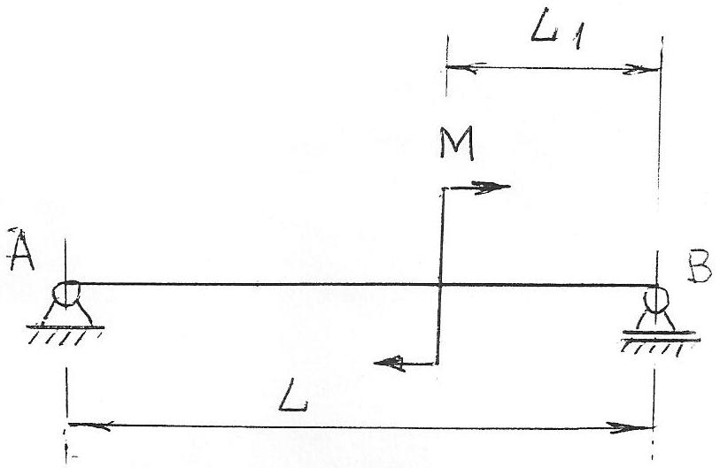
Экзаменационный билет № 19
- Трение скольжения по наклонной плоскости.
- Редукторы. Типы. Назначение. Основные технические параметры.
- ЗАДАЧА.
Построить эпюру поперечных сил и изгибающих моментов,
если М = 12 Нм, L = 3м, L₁ = 1м.

МИИТ Дисциплина: Утверждаю:
РОАТ «Механика» Зав. кафедрой
Кафедра «Теоретическая Курс: 3 В.Г. Мицкевич
и прикладная механика» Специальность: ЗС _____________
2011-2012 учебный год _____________

Экзаменационный билет № 20
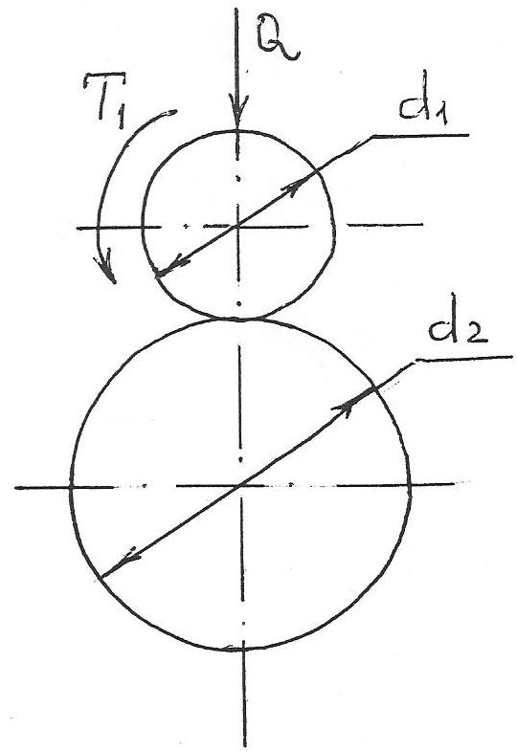
- Червячные передачи. Классификация, свойства. Расчет геометрических и кинематических параметров червячных передач.
- Основные параметры эвольвентного зубчатого зацепления.
- ЗАДАЧА.
Определить величину коэффициента трения скольжения между двумя металлическими катками диаметров и фрикционной цилиндрической передачи, работающей без смазки.
Исходные данные: величина вращательного момента на катке Т₁ = 10 Нм; сила прижатия катков Q = 1000 Н; диаметр катков d₁ = 0,1 м; d₂ = 0,3 м.

МИИТ Дисциплина: Утверждаю:
РОАТ «Механика» Зав. кафедрой
Кафедра «Теоретическая Курс: 3 В.Г. Мицкевич
и прикладная механика» Специальность: ЗС _____________
2011-2012 учебный год _____________

Экзаменационный билет № 21
- Расчет прямозубых цилиндрических передач на изгиб.
- Теоремы подобия для планов скоростей и ускорений.
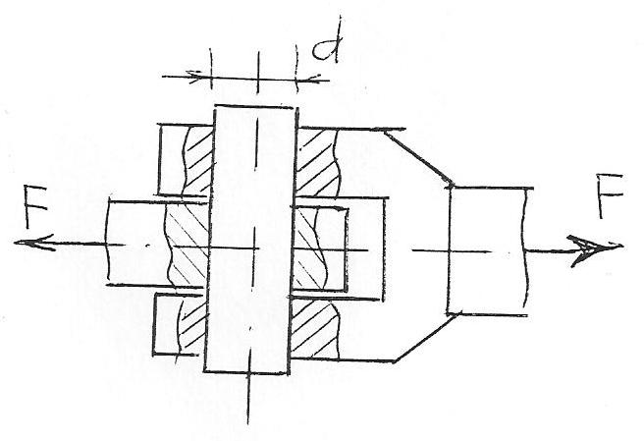
- ЗАДАЧА.
При испытании на срез стального образца разрушающая нагрузка F оказалась равной 47 кН. Определить величину предела прочности на срез материала образца, диаметр образца равен d = 10 мм.

МИИТ Дисциплина: Утверждаю:
РОАТ «Механика» Зав. кафедрой
Кафедра «Теоретическая Курс: 3 В.Г. Мицкевич
и прикладная механика» Специальность: ЗС _____________
2011-2012 учебный год _____________

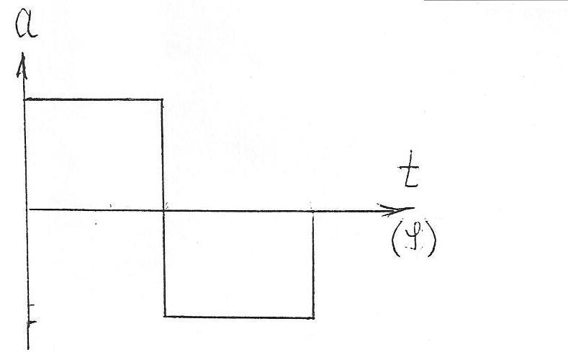
Экзаменационный билет № 22
- Регулирование неравномерного движения. Регуляторы и
принцип их действия.
- Силы, действующие в плоских механизмах с низшими
кинематическими парами. Условие статической
определимости кинематической цепи.
- ЗАДАЧА.
Построить диаграмму изменения скорости кулачкового
механизма, если известна диаграмма изменения ускорения.

МИИТ Дисциплина: Утверждаю:
РОАТ «Механика» Зав. кафедрой
Кафедра «Теоретическая Курс: 3 В.Г. Мицкевич
и прикладная механика» Специальность: ЗС _____________
2011-2012 учебный год _____________

Экзаменационный билет № 23
- Гипотезы теории прочности.
- Фрикционные передачи. Назначение, конструкции, область применения. Расчет передач.
- ЗАДАЧА.
Определить для зубчатого колеса шаг зацепления по делительной окружности р и ее длину С, если шаг зацепления по основной окружности равен Р_{В} = 18,8 мм, число зубьев колеса z = 20. Принять значение cos20˚ = 0,94.

МИИТ Дисциплина: Утверждаю:
РОАТ «Механика» Зав. кафедрой
Кафедра «Теоретическая Курс: 3 В.Г. Мицкевич
и прикладная механика» Специальность: ЗС _____________
2011-2012 учебный год _____________

Экзаменационный билет № 24
1. Понятие напряжений и деформаций. Закон Гука.
2. Соединение деталей машин и узлов. Классификация. Достоинства и недостатки.
3. ЗАДАЧА.
Диаметр делительной окружности шестерни прямозубой эвольвентной передачи d₁ = 72 мм, число зубьев колеса z₂ = 24.
Определить: z₁ - число зубьев шестерни; d₂ - диаметр делительной окружности колеса; a_{w} - межосевое расстояние, если модуль зацепления m = 4 мм.

МИИТ Дисциплина: Утверждаю:
РОАТ «Механика» Зав. кафедрой
Кафедра «Теоретическая Курс: 3 В.Г. Мицкевич
и прикладная механика» Специальность: ЗС _____________
2011-2012 учебный год _____________

Экзаменационный билет № 25
1. Определение напряжений и деформаций при растяжении (сжатии). Условие прочности при растяжении (сжатии).
2. Шпоночные соединения. Классификация. Расчет.
3. ЗАДАЧА.
Определить передаточное отношение механизма и
число оборотов выходного вала n_{вых}, если числа зубьев
колес z₁ = 16, z₂ = 48, z₃ =20, z₄ = 40, z₅ =25, z₆ =60, число
оборотов ведущего вала n_{вх} = 1440 об/мин.

МИИТ Дисциплина: Утверждаю:
РОАТ «Механика» Зав. кафедрой
Кафедра «Теоретическая Курс: 3 В.Г. Мицкевич
и прикладная механика» Специальность: ЗС _____________
2011-2012 учебный год _____________

Экзаменационный билет № 26
1. Эпюры продольных сил и напряжений при растяжении (сжатии).
2. Кинематический анализ механизма. Порядок расчета.
3. ЗАДАЧА.
Определить мощность на входном валу редуктора Р_{вх},
если известна мощность на выходном валу
Р_{вых} = 2,5 кВт и КПД передач η₁₂ = 0,96; η₃₄ = 0,94;
η₅₆ = 0,72.

МИИТ Дисциплина: Утверждаю:
РОАТ «Механика» Зав. кафедрой
Кафедра «Теоретическая Курс: 3 В.Г. Мицкевич
и прикладная механика» Специальность: ЗС _____________
2011-2012 учебный год _____________

Экзаменационный билет № 27
1. Конические зубчатые передачи. Классификация. Расчет геометрических параметров передачи.
2. Сущность метода кинетостатики при определении усилий в кинематических парах механизма.
3. ЗАДАЧА.
Ременная передача с натяжным роликом диаметром D_{р} = 120 мм имеет передаточное число U = 6. Диаметр ведущего шкива D₁ = 160 мм. Определить частоту вращения ведущего и ведомого шкивов, если частота вращения натяжного ролика n_{p} = 1000 об/мин. Каков диаметр ведомого шкива? Скольжением пренебречь.

МИИТ Дисциплина: Утверждаю:
РОАТ «Механика» Зав. кафедрой
Кафедра «Теоретическая Курс: 3 В.Г. Мицкевич
и прикладная механика» Специальность: ЗС _____________
2011-2012 учебный год _____________

Экзаменационный билет № 28
1. Условие прочности на изгибе.
2. Определение момента инерции маховиков.
3. ЗАДАЧА.
Диаметр ведущего шкива ременной передачи равен D₁ = 200 мм; диаметр ведомого шкива D₂ = 500 мм. Определить частоту вращения шкивов, если скорость ремня V = 6,23 м/с. Скольжением пренебречь.

